重庆市荣昌区人民政府办公室文件

荣昌府办发〔2018〕145号

重庆市荣昌区人民政府办公室
关于印发《重庆市荣昌区养殖水域滩涂
规划》的通知

各镇人民政府，各街道办事处，区政府各部门，有关单位：
《重庆市荣昌区养殖水域滩涂规划》已经重庆市荣昌区第十七届人民政府第38次常务会议审议通过，现印发给你们，请认真贯彻执行。

重庆市荣昌区人民政府办公室
2018年11月4日
（此件公开发布）

重庆市荣昌区养殖水域滩涂规划
（2018—2030年）
目录
第一章 总则 6
第一节 前言 6
（一）面临形势 6
（二）编制背景 6
（三）目的意义 7
第二节 编制依据 7
第三节 目标任务 8
（一）规划期限 8
（二）规划发展目标 8
（三）规划发展重点任务 8
第四节 基本原则 10
（一）生态优先，注重实效 10
（二）因地制宜，合理布局 10
（三）市场导向，品牌引领 11
（四）创新驱动，科技支撑 11
（五）以人为本，共享发展 11
第五节 规划范围 12
第二章 养殖水域滩涂利用评价 13
第六节 水域滩涂承载力分析 13
（一）水域滩涂资源状况 13
（二）自然气候条件 14
（三）水生生物资源状况 15
（四）水域环境状况 18
（五）水域滩涂承载力评价 18
第七节 水产养殖业发展分析 20
（一）水产养殖发展状况 20
（二）区域经济发展方向 21
（三）水产养殖前景预测 22
第八节 养殖水域滩涂开发总体思路 23
第三章 养殖水域滩涂功能区划 25
第九节 功能区划概述 25
第十节 禁止养殖区 25
第十一节 限制养殖区 30
第十二节 养殖区 34
（一）增殖放流专项布局 34
（二）现有连片池塘的生态化改造 34
（三）特色水产养殖专项布局 35
（四）多样化稻田渔业专项布局 36
（五）乡村振兴--休闲渔业主题专项 37
第四章 保障措施 38
第十三节 加强组织领导 38
第十四节 强化监督检查 39
（一）加强用途管制、完善养殖水域滩涂使用审批 39
（二）加强渔业执法、保障水产养殖生产 39
（三）严格对禁养区、限养区和养殖区的要求 40
第十五节 完善生态保护 38
（一）加强养殖污染防控 42
（二）开展示范减排技术培训 42
（三）开展养殖排放检测 42
第十六节 其他保障措施 42
（一）加强舆论宣传，提高环保意识 42
（二）加强生产者教育，推进标准化生产 43
（三）加强科技培训，满足渔业发展需求 43
第五章 附则 44
第十七节 规划效力 44
第十八节 规划图件 44
附图1荣昌区养殖水域滩涂规划图 45
附图2荣昌区行政区划图 46
附图3荣昌区地势图 47
附图4荣昌区水系图 48
附图5荣昌区区位图 49
附表1荣昌区溪河鱼类名录及其分布表 50
附表2重庆市荣昌区河库水质检测结果 53

第一章 总则

第一节 前言

（一）面临形势
养殖水域滩涂规划是渔业管理的基本制度，是水产养殖业发展的布局依据，是推进产业转型升级的重要抓手。目前，全区宜渔水面4.35万亩（不含稻田）。其中养殖专用塘、山坪塘3.3万亩，水库面积为1.05万亩。二是渔业收入普遍提高。全区水产品市场供应充足，购销两旺，大宗水产品和名特优品种中草鱼、鲫鱼价格平均涨幅超10%，其他品种价格略增3%。通过渔民家庭当年收支情况调查，2017年水产品总量为12190吨（其中养殖产量11790吨，捕捞产量400吨），全区渔业总产值26965万元。三是鱼苗供应量足质优。四是安全生产形势良好。产品质量抽样全部合格、无重大渔业病害疫情发生。但是近年来，荣昌区渔业生产却面临着土地资源和养殖环境的双重制约。

（二）编制背景
为全面贯彻党的十九大，以及习近平新时代中国特色社会主义思想，合理开发利用养殖水域滩涂资源，切实维护养殖生产者的合法权益，保护荣昌区渔业水域生态环境，确保有效供给安全、环境生态安全和产品质量安全，实现提质增效、减量增收、绿色发展的发展总目标，促进水产养殖业可持续健康发展。根据《农业部关于印发〈养殖水域滩涂规划编制工作规范〉和〈养殖水域滩涂规划编制大纲〉的通知》（农渔发〔2016〕39号）（见附件）及重庆市农业委员会关于《开展养殖水域滩涂规划编制（修订）工作的通知》（渝农发〔2017〕126号）的规定和要求，合理布局并划定禁养区、限养区和养殖区。受荣昌区农业委员会委托，西南大学承担了《重庆市荣昌区养殖水域滩涂规划》的编制工作，在荣昌区农业委员会的大力支持下，经过广泛调查和深入研究编制了本规划。

（三）目的意义
本次规划的主要目的意义为：（1）合理布局水产养殖生产，划定禁养区、限养区和养殖区，促进水产养殖业的可持续健康发展；（2）控制养殖规模，推广健康生态养殖模式，保护水域生态环境；（3）建立以水域滩涂养殖证为核心的水产养殖业管理制度，加强行业管理，依法保障养殖者的合法权益。以期达到合理开发利用水域滩涂资源，进一步提高宜渔水域的养殖利用率，充分实现水域资源有效配置，保护养殖水域的生态环境，促进荣昌区水产养殖业的可持续健康发展。

第二节 编制依据
（1）《中华人民共和国渔业法》[2013年修订本]；
（2）《重庆市实施〈中华人民共和国渔业法〉办法》[2004]；
（3）《中华人民共和国水污染防治法》；[2017年修订本]
（4）《中华人民共和国农产品质量安全法》[2006]；
（5）《中国水生生物资源养护行动纲要》（国发〔2006〕9号）；
（6）《中共中央国务院关于实施乡村振兴战略的意见》（中发〔2018〕1号）；
（7）《全面推进“无公害食品行动计划”的实施意见》（农市发〔2002〕12号）；
（8）《无公害农产品管理办法》（农业部、总局令〔2002〕12号）；
（9）《重庆市2008年水产健康养殖推进行动实施方案》；
（10）重庆市农业局关于印发《重庆市渔业养殖证制度实施方案》的通知（渝农发〔2003〕560号）；
（11）农业部关于印发〈养殖水域滩涂规划编制工作规范〉和〈养殖水域滩涂规划编制大纲〉（农渔发〔2016〕39号）；
（12）《重庆市农业委员会关于开展养殖水域滩涂规划编制（修订）工作的通知》（渝农发〔2017〕126号）；
（13）重庆市农业委员会关于印发《重庆市渔业发展“十三五”规划》的通知（渝农发〔2017〕45号）。

第三节 目标任务

（一）规划期限

2018年～2030年。

（二）规划发展目标
全区养殖水面8.15万亩（包含稻田养鱼）。其中养殖专用塘、
山坪塘3.3万亩，水库面积为1.05万亩。稻田养鱼3.8万亩。水产品总量为12190吨（其中养殖产量11790吨，捕捞产量400吨），全区渔业总产值26965万元。按全区总人数71万（2017年常住人数）人计算，人均水产品为17.16kg。
到2020年，全区水产养殖利用面积达到8.85万亩（主要推广稻田渔业），其中水库1.05万亩，池塘、山坪塘3.3万亩；稻田渔业（新型稻田综合养殖模式）4.5万亩。水产品总产量达到13900吨，全区渔业总产值36748万元。按全区总人数72万人计算，人均水产品达到19.31kg。
到2030年，全区水产养殖利用面积达到9.35万亩（主要推广稻田渔业），其中水库1.05万亩，池塘、山坪塘3.3万亩；稻田渔业5万亩。水产品总产量达到16000吨，全区渔业总产值49783万元。按全区总人数75万人计算，人均水产品达到21.33kg。

（三）规划发展重点任务
主要根据荣昌区各镇街的水资源情况、产业基础情况的需求情况进行生态特色渔业产业发展布局规划，围绕5个重点专项进行布局：
1．增殖放流专项布局。
对溪河、水库实施增殖放流，提高水库及江河天然水域自然土著鱼品种产量，并保护好江河生态环境。
2．现有连片池塘的生态化改造专项布局。
主要选择现有连片池塘进行生态化改造，大力推广塘库内循环、和鱼菜共生综合种养等养殖技术，实现水质改善，综合效益增加。
3．特色水产养殖专项布局。
主要选择具有特殊水资源的养殖区域，适宜进行特色养殖的区域布局。
4．多样化稻田渔业专项布局。
利用全区有水源保障的稻田，实施“稻—虾、稻—鱼、稻—蟹、稻—鳅、稻—鳖”等养殖进行布局。
5．乡村振兴——生态休闲渔业主题专项布局。
选择一些环境优美，又适宜发展水产的区域，含村庄、山沟、沿河区域，结合旅游及休闲渔业，结合新农村建设进行布局。

第四节 基本原则

（一）生态优先，注重实效
坚持可持续发展战略，积极养护水生生物资源，正确处理资源利用与养护，环境开发与保护的关系，不断改善水域生态环境，大力发展生态养殖，构建生态安全、资源节约、优质高效的现代渔业产业体系。

（二）因地制宜，合理布局
坚持对渔业资源的科学开发与合理利用，根据环境容量、养殖容量、最大持续产量等参数适度控制开发规模和强度，在稳定和调减商品鱼产量、保障市场有效供给的同时，处理好资源开发利用与种质资源保护的关系。保持水域滩涂及与其相关联的生态系统的完整性、良好性，加强水生生物资源养护，积极发展资源节约型、环境友好型的水产增养殖业，增强水域修复和水体自净能力，提高渔业综合生产能力。

（三）市场导向，品牌引领
把满足市场需求放在渔业发展的优先位置，积极引导消费，严格按照市场经济规律配置资源，激发渔业发展活力，大力推进渔业产业化进程。强化品牌战略，不断完善渔业品牌培育和管理机制，通过政策引导、项目扶持和科技支撑，突出渔业品牌打造，增强行业整体实力，推动现代渔业发展。

（四）创新驱动，科技支撑
鼓励广大科技工作者紧贴渔业发展需求，加快科技创新步伐，着力提高创新能力，与周边科研单位开展科技协作。引导渔民积极探索，改革创新生产工具、作业方式等，培育一批勇于实践、敢于创新的土专家和实用人才。建立和完善渔业科技体系，健全基层科技推广服务网络。

（五）以人为本，共享发展
将渔业安全放在更加突出的位置，保障人民生命财产安全。以维护渔民权益与增进渔民福祉为工作的出发点和落脚点，尊重渔民经营自主权和首创精神，激发广大渔民群众创新、创业和创造活力，培育渔业新型经营主体，让渔民成为渔业现代化的参与者与受益者。

第五节 规划范围
本规划涉及荣昌区辖区内的所有河、堰等天然水域以及水库、池塘、山坪塘、冬囤水田等水域。

第二章 养殖水域滩涂利用评价

第六节 水域滩涂承载力分析

（一）水域滩涂资源状况

1．地理位置。

荣昌区位于重庆市西部，地处川中丘陵和川东平行岭谷交界处，以浅丘地形为主。全境南北长约44.2公里，东西宽约39.1公里，地理位置东经105°17′——105°44′，北纬29°15′——29°41′。海拔最高711.3米，最低290.5米，最大高差418.8米。幅员面积1077平方公里，东离重庆市区88公里，毗临大足；南与永川、泸县接壤；西同隆昌连界；北和内江、安岳毗邻（详附图2）。

2．地质地貌。
荣昌区地质构造比较简单，西北部属川中平缓褶皱区；中部和南部为川东条形折皱区永川帚状褶皱带。区境内地势变化不大。中部和南部有两条短轴，中部是螺观山背斜，南部边境是古佛山背斜，由北东向南西走向。本区从北到南地质纵切剖面，出露地层依次为蓬莱组、遂宁组、自流井组，沙溪庙组、须家河组。地貌类型较为简单，境内可见的地貌类型有:背斜低山、低丘中谷、山麓单斜丘陵、方山中丘、坪状中丘、低丘和一阶地（详见图3）。

3．水域类型。
（1）荣昌区各类水域滩涂资源十分丰富，分布甚广。
境内大小河流共159条，主河道流长在5公里以上的有125条，常年水位面积2.33万亩。集雨面积大于50km²以上的河流有濑溪河、峰高河、新丰河、清升河、石燕河、珠溪河、白云溪、清流河、小清流河、黄桷滩河、马鞍河等11条。濑溪河主干流荣昌段自东北向西南纵贯全县。清流河从东到西横穿境内，其余河流纵横伸展，呈树枝状分布。全区各类山坪塘、池塘水深1.5～2米，最浅水位0.8米，最深水位4米以上。宜渔面积3.3万亩。荣昌属水稻主产区，宜渔稻田约3.8万亩（详见附图4）。
（2）天然水域、工程水域的理化指标比较稳定，天然饵料生物在不同营养型水域的量也有不同，渔业初级生产力也有差异。

（二）自然气候条件
荣昌区属于四川盆地中亚热带湿润季风气候区。地形地貌不复杂，相对高差不大，所以区境内气候差异小。总的特点是：大陆性季风气候显著。具有气候温和，降水丰沛，四季分明，全年无霜期平均325天，全年日照时数980小时,热量比较丰富，光热水配合基本协调。据荣昌区气象站多年来的观测资料统计：历年平均气温为18.2℃，最热为7月，最冷为1月。丘陵地区年平均气温为22.4℃，最高年平均气温22.4℃，最低年平均气温15.3℃。低山地区年平均气温21.4℃；历年极端最高气温42℃，极端最低气温4℃；多年日平均气温30℃以上的有200天，多年日平均气温35℃以上的有70天，多年日平均气温15℃以上310天。境内各水域上层水温一般随气温的升降而升降，与气温大体一致；但水温变化的速度不如气温迅速，相对较缓；冬季水温一般比气温高1～2℃，夏季水温一般低于气温2～5℃，如气温骤降，则水温高于气温。塘库水域下层水温一般比较稳定，境内水域水温变化均在鱼类饵料生物及鱼类生长温度范围以内。境内鱼类全年基本不停食，有利于鱼类的生长，生长期一般为290～310天。
全区多年平均降水量为1070毫米，最多年为1578.5毫米（74年），最少年为688.3毫米（97年）。降水量在四季的分布是：夏多冬少，春秋接近。

（三）水生生物资源状况

1．浮游生物。
境内各水域浮游生物分布面大、含量高。
（1）水库：据抽样调查，境内主要水库浮游植物组成种群有6个门，36个种属。其中绿藻门居首，有14个种属，盘星藻、新月鼓藻、栅列藻、衣藻为优势种。甲藻门、金藻门最少，有2个种属组成，单鞭合金藻、隐藻只有一个种属。水库浮游植物最低含量36.5万个/升，最高含量55.3万个/升；浮游动物组成种群由四大类、30个种属组成。轮虫居首，有15个种属。晶囔轮虫、尾轮虫、曲腿龟甲轮虫等为优势种；桡足类最少，3个种属组成，剑水蚤为优势种。其含量，最低量每升93个，最高量每升1025个。
（2）池塘：浮游植物组成种群6个门，60个种属。绿藻门居首，24个种属，新月鼓藻，盘星藻、小球藻为优势种；金藻门最少，3个种属组成，单鞭金藻为优势种。池塘浮游植物最低含量17.5万个/升，最高含量234.3万个/升，列入抽查检测的所有池塘的平均含量为74.2万个/升；浮游动物由四大类，40个种属组成。轮虫居首，17个种属，萼花臂尾轮虫为优势种；桡足类最少，5个种属组成，剑水蚤为优势种。其含量最低每升20—43个，最高每升650个。
（3）溪河：据部分河段抽查结果，藻类植物含6个门，31个种属。绿藻门居首，10个种属，栅列藻为优势种；甲藻门最少，1个种属组成，隐藻为唯一种。其最低含量为36.3万个/升，最高含量为42.5万个/升；浮游动物由四大类，25个种属组成。轮虫居首，13个种属，晶桡轮虫为优势种；桡足类最少，2个种属，剑水蚤为优势种。其含量，最低每升311个，最高每升380个。
（4）稻田：浮游植物含6个门，29个种属。绿藻门居首，10个种属，衣藻为优势种；金门藻最少，1个种属，单鞭金藻为唯一种。其最低含量为15.2万个/升，最高含量26.7万个/升；浮游动物由四大类，14个种属组成，轮虫居首，7个种属，多肢轮虫为优势种；桡足类最少，1个种属，剑水蚤为唯一种。其含量，最低量每升134个，最高量为每升655个。

2．底栖生物。
（1）甲壳类资源：境内各水域中均分布有淡水毛虾、长背虾和少量的蟹类。
（2）贝螺类资源：境内溪河沙石底质的河段，分布有河蚬、铜锈环棱螺等。泥底质的河段有背角无齿蚌和中国园田螺，梨形环棱螺等。塘、库、稻田、水沟、河堰等水域，分布有有背角无齿蚌、耳罗卜螺、梨形环棱螺、河蚬、铜锈环棱螺和中国园田螺等，相当部份水域分布有福寿螺。
（3）水生维管束植物
境内各水体中微管束植物种类多，分布广，数量大，适宜鱼类可食的有：水草、藻类、萍类等。如禾本科植物稗、李氏禾（游草）分布广泛。漂浮植物如青萍、紫背萍、细绿萍、满江红、水浮莲、水葫芦等。浮叶植物如田字萍、水案板（眼子菜）等。挺水植物如旱莲子草（革命草）、水苋菜、水芹、苦草等，沉水微管植物如金鱼藻、轮叶黑藻、水绵、牛毛毡等。

3．游泳生物。
（1）溪河、塘库鱼类品种。
境内溪河水域中生长着多种鱼类，据调查，全县有溪河鱼类46种，其中：鲤形目36种占78.26%（鲤科32种占88.9%，鳅科2种占5.6%，平鳍鳅科2种占5.6%），鲶形目3种占6.5%，鲈形目5种占10.9%，合鳃目1种占2.2%，鱼将鳃目1种占2.2%。主要经济鱼类有：鲤、鲫、草、鲢、鳙、岩原鲤、赤眼鳟、鯵条、细鳞斜颌鲴、黄尾鲴、倒刺鲃、花鱼骨、四川白甲、华鲮、鳊、翘咀红鮊、团头鲂、黄颡鱼、大鳍鲋、平鳍鳅、泥鳅、黄鳝等22种，占鱼类品种数的48%，（详见附表1）。
（2）人工养殖品种。
目前境内人工养殖的鱼类品种主要有：草鱼、鲢鱼、鳙鱼、鲤鱼、斑点叉尾鮰、翘嘴红鮊、黄颡鱼、白乌鱼、虾类、泥鳅等水产品。

（四）水域环境状况。
报告编制单位于2018年3月份对荣昌区主要水域的共161个检测点进行了水质监测，得出各河湾水质状况结果总体一般，其中：Ⅲ类水为4个（其中河流为3个，水库为1个）；Ⅳ类水为65个（其中河流为48个，水库为17个）；Ⅴ类水为55个（其中河流为50个，水库为5个）；劣Ⅴ类水为37个（其中河流为34个，水库为3个）.。溶解氧，高锰酸盐指数，总磷，氨氮等指标具体情况（见附表2）。
水质污染主要有工业废水、城镇生活污水、水产养殖、畜禽养殖污染及施用的化肥、农药等污染。

（五）水域滩涂承载力评价。
根据荣昌区所处的地理条件、积温与光照及对相关水域理化指标的测定，按照生态环境容量的计算和实际经验：将工程水域分为贫营养型、中性营养型、富营养型，Ⅰ-Ⅱ人畜饮水水源地水库水质水体列为贫营养型，Ⅲ类水库水质水体列为中营养型，Ⅳ类及以上水库水质水体列为富营养型，天然水域按照初级生产力计算。
根据文献资料按能量转化效率估算，P／B系数浮游植物取50，浮游动物取20；利用率浮游植物取20％，浮游动物取50％；饵料系数浮游植物取30，浮游动物取10，（何志辉1983）。则库区河湾浮游生物提供的鱼产量，根据有关计算公式：每亩鱼产量（kg／hm）=平均生物量×P／B系数×水深×每亩m²数÷立方水体（L）×铒料的利用率÷铒料系数。
在鱼种规格13.2厘米，放养鱼种回捕率约40％，商品鱼的起捕率达到70％左右，成鱼起捕标准1千克／尾的情况下，不同营养类型的中、小型水库每年鱼种的放养密度和搭配比例：
鱼产力（千克／亩）：富营养型水库：30～40，中营养型水库：20～30，贫营养型水库：15～20；
放养密度（尾／亩）：富营养型水库：110～140，中营养型水库：80～110，贫营养型水库：50～80；鲢鱼的搭配比例（％）：富营养型水库：35～40，中营养型水库：30～35，贫营养型水库：25～30；鳙鱼搭配比例（％）：富营养型水库：50～55，中营养型水库：55～60，贫营养型水库：60～65；草、鲤、鳊、鲴等搭配比例（％）：富营养型水库：5～15，中营养型水库：5～15，贫营养型水库：5～15。
荣昌区水域滩涂承载力为3.25-4.51万吨（见表2-2）。荣昌区现有的水域滩涂可承载全区渔业经济的可持续发展，2017年荣昌区水产品总量为1.2万吨，具有较大的发展空间。
表2-2水域滩涂承载力估算表
项目 | 天然水域 | 工程水域 |  |  |  | 生态  池塘 | 稻田  养殖
项目 | 溪河 | 贫营  养型 | 中营  养型 | 富营  养型 | 设施  池塘 | 生态  池塘 | 稻田  养殖
数量（万亩） | 2.33 | 0.3 | 0.5 | 0.25 | 0.5 | 2.8 | 3.8
鱼产力（公斤/亩） | 35-  50 | 40-  60 | 60-  80 | 80-  100 | 2500-  3000 | 750-  1000 | 100-  200
承载力（吨） | 815.5-  1165 | 120-  180 | 300-  400 | 200-  250 | 6250-  7500 | 21000-  28000 | 3800-  7600

第七节 水产养殖业发展分析

（一）水产养殖发展状况。
荣昌区虽然水资源丰富，但是受自然、技术、经济等条件的制约，天然的水资源开发利用偏少。荣昌区养殖水面以池塘为主，水库和稻田养鱼为辅。2017年全区宜渔水面8.15万亩（包括宜渔稻田）。其中养殖专用塘、山坪塘3.3万亩，水库面积为1.05万亩。稻田养鱼3.8万亩。水产品总量为12190吨。各类水域主要养殖品种为“青、草、鲢、鳙”四大家鱼，辅助名优品种主要有翘嘴红鮊、黄颡鱼、白乌鱼、虾类、泥鳅等。全区渔业产值26965万元。
近年来，区委、区政府始终坚持以法治渔，依法兴渔，科技兴渔的方针。大力推广无公害健康养殖技术，强化水产品质量安全监督管理，大力开发养殖市场前景广阔的名优水产品，如优质翘嘴红鮊、黄颡鱼、白乌鱼、虾类、泥鳅等，提高和增大养殖品种比例；在养殖水域上重点发展池塘养殖，合理利用水库养殖，科学增殖溪河渔业，持续发展稻田养殖。加强种质资源保护，强化苗种管理。搞好水产品加工与流通，推进二、三产业发展，为全面建成小康社会打下具有决定性意义的基础。

（二）区域经济发展方向
1．区位条件。
荣昌区位于重庆市西部，地处川中丘陵和川东平行岭谷交界处，以浅丘地形为主。幅员面积1076.37平方公里，东离重庆市区88公里，毗临大足；南与永川、泸县接壤；西同隆昌连界；北和内江、安岳毗邻。（详见附图5）
2．经济总量。
2016年，国民经济保持平稳较快增长。初步核算，全年实现地区生产总值3681237万元，比上年增长10.8%。按产业分，第一产业增加值491758万元，增长4.1%；第二产业增加值2292145万元，增长12.0%；第三产业增加值897334万元，增长11.5%。第一产业增加值占地区生产总值的比重为13.3%，比上年上升0.1个百分点；第二产业增加值比重为62.3%，比上年下降0.7个百分点；第三产业增加值比重为24.4%，比上年上升0.6个百分点。
3．产业结构。
——农业2016年，全年完成农林牧渔业总产值717690万元，比上年增长4.2%。全年粮食播种面积47964公顷，比上年减少32公顷，减少0.07%；油料播种面积11680公顷，比上年增加253公顷，增长2.2%；蔬菜播种面积17977公顷，增加318公顷，增长1.8%。全年粮食产量310934吨，比上年下降0.6%。蔬菜产量505240吨，增长5.2%。肉类总产量73380吨，下降2.0%。
——工业2016年，全年实现工业增加值1823533万元，比上年增长10.8%；规模以上工业增加值增长10.8%；规模以上工业企业实现总产值8126433万元，同比增长14.5％。
——第三产业2016年，全年交通运输、仓储和邮政业实现增加值125312万元，比上年增长11.9％，占全区生产总值的比重为3.4%。金融市场稳健运行。全年金融业实现增加值74591万元，比上年增长11.8%。对外贸易稳步增长。全年实现外贸进出口总值66585万美元，增长1.0％。其中：出口65713万美元，增长0.2%；进口873万美元，增长169.5%。
4．渔业经济发展方向。
发展增殖渔业。充分利用区域内中小型水库资源，根据水体特定的环境条件，通过人工增殖放流，增强水体自净能力，从而达到既保护水环境，又修复和维持水域生物多样性。
池塘养殖转型升级。加强池塘基础设施改造升级，养殖方式从传统模式向高效健康、生态养殖模式转型。养殖品种结构向名优特转型，提髙特种鱼比重。开发池塘内循环等设施化渔业，提高养殖效益、减轻养殖污染、实现水产养殖的生态化无公害生产。
着力发展休闲渔业，稻田综合种养，以提升本区域渔业经济效益、社会效益和生态效益。

（三）水产养殖前景预测。
目前，重庆市水产品市场消费需求约60余万吨，其中自产50余万吨，缺口达10余万吨。随着生活水平和收入提高，人们对食品多样性需求、对健康营养食品需求会不断增加，水产品市场需求会日益旺盛，为今后荣昌区的水产养殖业的发展提供了广阔的空间。同时，方便快捷的流通业扩大了水产品的消费市场。随着物联网的建设，未来的水产品流通更加全球一体化，水产品市场更加广阔。
荣昌区水域资源丰富、生态环境良好、区位优势突出，水产养殖区交通便利，但仍存在高效、节水、生态养殖技术应用普及率低，优质水产品和特色水产品在养殖总产量中占比较小的现状。随着我国水产养殖业转型升级，节水节地高质高效现代养殖技术的创新和现代生物技术等在水产养殖产业发展上的应用，必将有力促进优良品种培育、健康养殖、生物防治等水产养殖新技术的发展与进步。因此，荣昌区水产养殖业在品种更新、健康养殖技术革新、水产品质量提升等方面具有较大的提升空间和发展潜力。

第八节 养殖水域滩涂开发总体思路
根据“提质增效、稳量增收、绿色发展、富裕渔民”的发展总目标，按“一增一减两提高”开发思路，科学划定养殖功能区，合理布局养殖水域，重点发展池塘健康高效渔业，大力推广稻田综合种养，稳步提升水库生态鱼品质，经过“十三五-十四五”的发展，将荣昌打造成高效健康养殖的主产区，形成具有荣昌特色的养殖区，使荣昌成为乡村振兴的渔业示范基地，实现养殖生产与渔业环境协调发展。
“一增一减两提高”开发思路即为增加稻田综合种养规模，力争2030年达到5万亩；减少山坪塘精养规模，力争2020年把所有山坪塘转为自然养殖，减少环保压力；努力提高专业鱼池和水库养殖鱼类品质，满足绿色发展需求。

第三章 养殖水域滩涂功能区划

第九节 功能区划概述
根据农业部印发《养殖水域滩涂规划编制工作规范》及结合荣昌区实际的水域特点，将水域划分为3个功能区域：
禁养区：将饮用水水源地一级保护区、自然保护区核心区和缓冲区等重点生态功能区，港口、航道等安全保护区等公共设施安全区域，有毒有害物质超过规定标准的水体划分为禁养区，结合荣昌区实际情况，万灵国家湿地公园、基本农田范围、城镇规划区域以及法律法规规定的其他禁止养鱼区也划定为禁养区。
限养区：限制在饮用水水源二级保护区、除禁养水库外的所有水库、自然保护区实验区和外围保护地带等生态功能区开展水产养殖，在限养区内仅限不投饵、不喂药的天然生态养殖模式。特殊情况下，进行水产养殖的应采取污染防治措施，污染物排放不得超过国家和地方规定的污染物排放标准。
养殖区：除禁养区和限养区以外的区域均可作为养殖区，地方可根据地方法规和生态保护等实际需要确定重点水域滩涂。

第十节 禁止养殖区
禁止养殖区主要是集中式供水水源地的一级功能区。
根据荣昌区水环境规划确定24个水库型饮用水水源地一级保护区和8处河流型饮用水水源地一级保护区作为城市及镇街饮用水源地保护区（包括水源地后备水源），作为荣昌区水域滩涂的禁养区。同时，万灵国家湿地公园、基本农田范围、城镇规划区域以及法律法规规定的其他禁止养鱼区也划定为禁养区范围，具体涉及区域根据相关单位和每个镇街城镇规划区来界定（详见表3-1）。
表3-1荣昌区禁养区名录
序号 | 镇街 | 水源  名称 | 水源  级别 | 类别 | 禁养区划分范围
 |  |  |  |  | 水域范围 | 陆域范围
1 | 安富  街道 | 濑溪河 | 乡镇 | 河流型 | 取水口上游1000米至下游100米的整个水域 | 正常水位河道两侧边缘纵深50米范围内的陆域，但不超过分水岭，陆域沿岸长度与一级保护区水域长度相同
2 | 清江镇 | 濑溪河 | 乡镇 | 河流型 | 取水口上游1000米至下游100米的整个水域 | 正常水位河道两侧边缘纵深50米范围内的陆域，但不超过分水岭，陆域沿岸长度与一级保护区水域长度相同
3 | 万灵镇 | 濑溪河 | 城市 | 河流型 | 取水口上游1000米至下游100米的整个水域 | 正常水位河道两侧边缘纵深50米范围内的陆域，但不超过分水岭，陆域沿岸长度与一级保护区水域长度相同
4 | 清升镇 | 濑溪河 | 乡镇1 | 河流型 | 取水口上游1000米至下游100米的整个水域 | 正常水位河道两侧边缘纵深50米范围内的陆域，但不超过分水岭，陆域沿岸长度与一级保护区水域长度相同
5 | 清升镇 | 濑溪河 | 乡镇2 | 河流型 | 取水口上游1000米至下游100米的整个水域。 | 洪水期正常水位河道边缘纵深50米，陆域沿岸长度与一级保护区水域长度相同。
6 | 万灵镇 | 濑溪河 | 乡镇 | 河流型 | 取水口上游1000米至下游100米的整个水域。 | 洪水期正常水位河道边缘纵深50米，陆域沿岸长度与一级保护区水域长度相同。
7 | 吴家镇 | 小清  流河 | 乡镇 | 河流型 | 取水口上游2000米，下游200米的整个河宽水域。 | 洪水期正常水位河道边缘水平纵深30米。
8 | 清流镇 | 马家  长田河 | 乡镇 | 河流型 | 取水口上游1000米且含水冲水库正常水位线以下的全部水域，下游100米的整个河宽水域。 | 洪水期正常水位河道边缘纵深50米，陆域沿岸长度与一级保护区水域长度相同。
9 | 安富  街道 | 李家沟水库 | 乡镇 | 水库型 | 整个水库正常水位线以下的全部水域面积。 | 取水口侧正常水位线以上纵深100米范围内的陆域，但不超过分水岭
10 | 安富  街道 | 普陀寺水库 | 乡镇 | 水库型 | 整个水库正常水位线以下的全部水域面积。 | 库岸边缘纵深30米至正常水位线以上的全部陆域。
11 | 昌元  街道 | 四面山水库 | 乡镇 | 水库型 | 整个水库正常水位线以下的全部水域面积。 | 取水口侧正常水位线以上200米陆域范围，不超过流域分水岭。
12 | 昌州  街道 | 高升桥水库 | 城市 | 水库型 | 整个水库正常水位线以下的全部水域面积。 | 取水口侧正常水位线以上纵深100米范围内的陆域，但不超过分水岭
13 | 昌州  街道 | 李家岩水库 | 乡镇 | 水库型 | 整个水库正常水位线以下的全部水域面积。 | 库岸边缘纵深30米至正常水位线以上的全部陆域。
14 | 观胜镇 | 桥亭子水库 | 乡镇 | 水库型 | 整个水库正常水位线以下的全部水域面积。 | 库岸边缘纵深30米至正常水位线以上的全部陆域。
15 | 广顺  街道 | 工农水库 | 乡镇 | 水库型 | 整个水库正常水位线以下的全部水域面积。 | 库岸边缘纵深30米至正常水位线以上的全部陆域。
16 | 龙集镇 | 观音岩水库 | 乡镇 | 水库型 | 整个水库正常水位线以下的全部水域面积。 | 取水口侧正常水位线以上纵深100米范围内的陆域，但不超过分水岭
17 | 万灵镇 | 莲花庵水库 | 乡镇 | 水库型 | 整个水库正常水位线以下的全部水域面积。 | 库岸边缘纵深30米至正常水位线以上的全部陆域。
18 | 盘龙镇 | 豆腐桥水库 | 乡镇 | 水库型 | 整个水库正常水位线以下的全部水域面积。 | 取水口侧正常水位线以上纵深100米范围内的陆域，但不超过分水岭
19 | 盘龙镇 | 吊楼子水库 | 乡镇 | 水库型 | 整个水库正常水位线以下的全部水域面积。 | 库岸边缘纵深30米至正常水位线以上的全部陆域。
20 | 清升镇 | 二流水水库 | 乡镇 | 水库型 | 整个水库正常水位线以下的全部水域面积。 | 库岸边缘纵深30米至正常水位线以上的全部陆域。
21 | 仁义镇 | 三奇寺水库 | 乡镇 | 水库型 | 整个水库正常水位线以下的全部水域面积。 | 取水口侧正常水位线以上纵深100米范围内的陆域，但不超过分水岭
22 | 荣隆镇 | 龙滩子水库 | 乡镇 | 水库型 | 整个水库正常水位线以下的全部水域面积。 | 取水口侧正常水位线以上200米陆域范围，不超过流域分水岭。
23 | 荣隆镇 | 麻雀岩水库 | 乡镇 | 水库型 | 整个水库正常水位线以下的全部水域面积。 | 取水口侧正常水位线以上纵深100米范围内的陆域，但不超过分水岭
24 | 荣隆镇 | 石卡拉水库 | 乡镇 | 水库型 | 整个水库正常水位线以下的全部水域面积。。 | 取水口侧正常水位线以上纵深100米范围内的陆域，但不超过分水岭
25 | 双河  街道 | 海棠寺水库 | 乡镇 | 水库型 | 整个水库正常水位线以下的全部水域面积。 | 取水口侧正常水位线以上纵深100米范围内的陆域，但不超过分水岭
26 | 双河  街道 | 岚峰水库 | 乡镇 | 水库型 | 整个水库正常水位线以下的全部水域面积。 | 取水口侧正常水位线以上200米陆域范围，不超过流域分水岭。
27 | 双河  街道 | 千佛寺水库 | 乡镇 | 水库型 | 整个水库正常水位线以下的全部水域面积。 | 取水口侧正常水位线以上200米陆域范围，不超过流域分水岭。
28 | 双河  街道 | 土地湾水库 | 乡镇 | 水库型 | 整个水库正常水位线以下的全部水域面积。 | 取水口侧正常水位线以上200米陆域范围，不超过集雨区范围。
29 | 铜鼓镇 | 宝积寺水库 | 乡镇 | 水库型 | 整个水库正常水位线以下的全部水域面积。 | 取水口侧正常水位线以上纵深100米范围内的陆域，但不超过分水岭
30 | 铜鼓镇 | 付家拱桥水库 | 乡镇 | 水库型 | 整个水库正常水位线以下的全部水域面积。 | 取水口侧正常水位线以上200米陆域范围，不超过流域分水岭。
31 | 远觉镇 | 罗家桥水库 | 乡镇 | 水库型 | 整个水库正常水位线以下的全部水域面积。 | 取水口侧正常水位线以上纵深100米范围内的陆域，但不超过分水岭
32 | 直升镇 | 鹅颈坝水库 | 乡镇 | 水库型 | 整个水库正常水位线以下的全部水域面积。 | 取水口侧正常水位线以上纵深100米范围内的陆域，但不超过分水岭

第十一节 限制养殖区
根据荣昌区渔业发展情况确定68座水库和8条河流作为荣昌区水域滩涂的限养区（详见表3-2）。同时，法律法规规定的其他限制养殖区也划定为限养区范围，具体涉及区域根据每个镇街城镇规划区来界定。
表3-2荣昌区限养区名录（水库）
序号 | 水库名称 | 街镇 | 所在河流名称 | 总库容（万M³） | 限养范围
一 | 中型
1 | 黄桷滩 | 吴家 | 小清流河 | 1545 | 整个水库
二 | 小（一）型
2 | 玉河沟 | 昌元 | 新峰河 | 236.8 | 整个水库
3 | 万福寺 | 昌洲 | 濑溪河 | 338 | 整个水库
4 | 东方红 | 峰高 | 峰高河 | 318 | 整个水库
5 | 观音阁 | 河包 | 珠溪河 | 135.2 | 整个水库
6 | 桂花湾 | 盘龙 | 马鞍河 | 101 | 整个水库
7 | 天宫堂 | 盘龙 | 小清流河 | 233.11 | 整个水库
8 | 水冲 | 清流 | 大清流河 | 105 | 整个水库
9 | 红梅 | 仁义 | 新峰河 | 397 | 整个水库
10 | 盐井沟 | 双河 | 白云溪 | 216.25 | 整个水库
11 | 小万福桥 | 铜鼓 | 小清流河 | 254 | 整个水库
12 | 双河口 | 吴家 | 渔箭河 | 132 | 整个水库
13 | 濑溪河景观坝 |  | 濑溪河 | 227 | 整个水库
三 | 小（二）型
14 | 鸦屿 | 安富 | 濑溪河 |  | 整个水库
15 | 黄家冲 | 昌元 | 濑溪河 | 21.3 | 整个水库
16 | 罗家石坝 | 昌州 | 濑溪河 | 15.84 | 整个水库
17 | 桐子坳 | 昌洲 | 峰高河 | 11 | 整个水库
18 | 仰山庙 | 昌洲 | 濑溪河 | 12.45 | 整个水库
19 | 殷家庙 | 昌洲 | 濑溪河 | 21.21 | 整个水库
20 | 白虎岩 | 峰高 | 峰高河 | 51.3 | 整个水库
21 | 茨竹沟 | 峰高 | 峰高河 | 32.1 | 整个水库
22 | 高屋基 | 峰高 | 濑溪河 | 10.6 | 整个水库
23 | 黑山靖 | 峰高 | 峰高河 | 22.61 | 整个水库
24 | 黄家湾 | 峰高 | 峰高河 | 14.12 | 整个水库
25 | 苦竹林 | 峰高 | 峰高河 | 39 | 整个水库
26 | 猫儿沟 | 峰高 | 峰高河 | 12.74 | 整个水库
27 | 水洞岩 | 峰高 | 濑溪河 | 19.5 | 整个水库
28 | 永济桥 | 峰高 | 峰高河 | 33.7 | 整个水库
29 | 张家岩 | 峰高 | 峰高河 | 10.77 | 整个水库
30 | 裤裆丘 | 古昌 | 珠溪河 | 22.2 | 整个水库
31 | 梁家庙 | 古昌 | 新峰河 | 74 | 整个水库
32 | 崆峒山 | 古昌 | 濑溪河 | 56.8 | 整个水库
33 | 汉王 | 河包 | 小清流河 | 78.1 | 整个水库
34 | 金牛寺 | 河包 | 小清流河 | 72.5 | 整个水库
35 | 卢家岩 | 河包 | 珠溪河 | 35.2 | 整个水库
36 | 王家湾 | 河包 | 珠溪河 | 14.97 | 整个水库
37 | 禾苗 | 盘龙 | 小清流河 | 71.4 | 整个水库
38 | 金河 | 盘龙 | 渔箭河 | 93 | 整个水库
39 | 龙塘 | 盘龙 | 马鞍河 | 28 | 整个水库
40 | 棉花 | 盘龙 | 马鞍河 | 18.03 | 整个水库
41 | 双河 | 盘龙 | 渔箭河 | 30.12 | 整个水库
42 | 涂家桥 | 盘龙 | 马鞍河 | 72.23 | 整个水库
43 | 新华 | 盘龙 | 小清流河 | 64.8 | 整个水库
44 | 新坡 | 盘龙 |  |  | 整个水库
45 | 桃子园 | 清升 | 清升河 | 14.1 | 整个水库
46 | 柏林沟 | 仁义 | 新峰河 | 40.8 | 整个水库
47 | 大栗 | 仁义 | 新峰河 | 28.33 | 整个水库
48 | 猫儿坎 | 仁义 | 新峰河 | 23.4 | 整个水库
49 | 兴隆 | 仁义 | 新峰河 | 17.74 | 整个水库
50 | 鸭子堂 | 仁义 | 新峰河 | 32.6 | 整个水库
51 | 十条冲 | 仁义 |  |  | 整个水库
52 | 龙塘 | 荣隆 | 新峰河 | 30.06 | 整个水库
53 | 班竹山 | 双河 | 清升河 | 47.6 | 整个水库
54 | 马鞍山 | 双河 | 白云溪 | 17 | 整个水库
55 | 茅岭沟 | 双河 | 马溪河 | 65.8 | 整个水库
56 | 山岚 | 双河 | 马溪河 | 25.62 | 整个水库
57 | 烂木桥 | 直升 | 峰高河 | 22.7 | 整个水库
58 | 王家河 | 直升 | 峰高河 | 18.7 | 整个水库
59 | 燕儿坝 | 直升 | 小安溪 | 64.75 | 整个水库
60 | 园宝山 | 直升 | 小安溪 | 10.8 | 整个水库
61 | 观音桥 | 清升 | 濑溪河 | 23.69 | 整个水库
62 | 古佛山 | 清升 | 濑溪河 | 25.94 | 整个水库
63 | 马道子 | 峰高 | 濑溪河 | 12.57 | 整个水库
64 | 梧桐寺 | 清江 | 濑溪河 | 11.87 | 整个水库
65 | 雷公凼 | 荣隆 | 濑溪河 | 10.48 | 整个水库
66 | 黄桷林 | 直升 | 濑溪河 | 13.26 | 整个水库
67 | 宝塔寺 | 观胜 | 濑溪河 | 10.08 | 整个水库
68 | 寨子 | 安富 | 濑溪河 | 45.13 | 整个水库

荣昌区限养区名录（河流）
序号 | 镇街 | 名称 | 限养区划分范围
序号 | 镇街 | 名称 | 水域范围 | 陆域范围
1 | 安富街道 | 濑溪河 | 取水口上游1000米至3000米，下游100米至300米的整个水域 | 正常水位河道两侧边缘纵深50米范围内的陆域，但不超过分水岭，陆域沿岸长度与二级保护区水域长度相同
2 | 清江镇 | 濑溪河 | 取水口上游1000米至3000米，下游100米至300米的整个水域 | 正常水位河道两侧边缘纵深50米范围内的陆域，但不超过分水岭，陆域沿岸长度与二级保护区水域长度相同
3 | 万灵镇 | 濑溪河 | 取水点上游1000至2000米，下游100至200米的整个河宽水域。
4 | 清升镇 | 濑溪河 | 取水口上游1000米至3000米，下游100米至300米的整个水域 | 正常水位河道两侧边缘纵深50米范围内的陆域，但不超过分水岭，陆域沿岸长度与二级保护区水域长度相同
5 | 清升镇 | 濑溪河 | 取水点上游1000至2000米，下游100至200米的整个河宽水域。
6 | 万灵镇 | 濑溪河 | 取水点上游1000至2000米，下游100至200米的整个河宽水域。
7 | 吴家镇 | 小清流河 | 取水点上游2000至3000米，下游200至500米的整个河宽水域。
8 | 清流镇 | 马家长田河 | 取水口上游1000米至3000米，下游100米至300米的整个水域 | 正常水位河道两侧边缘纵深50米范围内的陆域，但不超过分水岭，陆域沿岸长度与二级保护区水域长度相同

第十二节 养殖区
禁止养殖区和限制养殖区以外的区域为养殖区。
结合荣昌区渔业发展实际，本着突出重点和发挥优势的原则，到2030年以前荣昌区渔业发展应主推“五大模式”，即河道增养殖模式、多样化稻田渔业模式、连片池塘生态化改造模式、特色水产养殖模式和乡村振兴--休闲渔业主题模式。

（一）增殖放流专项布局
根据荣昌区河流资源情况，主要是大清流河、峰高河、新峰、五贵河等6条河流构成了河道增殖的有利条件。（详见表3-3）。
表3-3增殖放流专项布局点位置及特征
序号 | 河流 | 名称 | 养殖种类 | 可利用面积
1 | 大清流河 | 河道增殖 | 鲢鳙鱼和土著鱼类为主 | 可利用面积1500亩
2 | 峰高河 | 河道增殖 | 鲢鳙鱼和土著鱼类为主 | 可利用面积1500亩
3 | 新峰河 | 河道增殖 | 鲢鳙鱼和土著鱼类为主 | 可利用面积1100亩
4 | 连丰河 | 河道增殖 | 鲢鳙鱼和土著鱼类为主 | 可利用面积900亩
5 | 白云溪河 | 河道增殖 | 鲢鳙鱼和土著鱼类为主 | 可利用面积1000亩
6 | 黄桷滩河 | 河道增殖 | 鲢鳙鱼和土著鱼类为主 | 可利用面积900亩
合计 |  |  |  | 7500亩
备注：水库确需净化水质可根据实际情况进行增殖放流。

（二）现有连片池塘的生态化改造
本项目根据实地考察，并结合当地渔业资源发展情况，规划主要在荣昌区16个镇（街道）现有连片池塘区域进行生态化改造，连片池塘的生态化改造布局点位置及特征见表3-4。根据各布局点养殖特点和养殖场条件，设计实施生态化改造措施，涉及池塘鱼菜共生系统构建、生态沟渠建造、养殖废水处理、池塘内循环养殖等方面内容；以实施生态节水型池塘养殖模式为基础，促进养殖水环境改善，有效提高水产品质量安全水平，推进渔业持续健康发展。
表3-4连片池塘的生态化改造布局点位置及特征
序号 | 镇街 | 名称 | 养殖种类 | 可利用面积
1 | 峰高街道 | 生态化改造 | 乌鱼、黄腊丁、鮰等 | 2000
2 | 万灵镇 | 生态化改造 | 草、鲢、鲫、鮰等 | 1200
3 | 直升镇 | 生态化改造 | 草、鲢、鲫、鮰等 | 1400
4 | 昌州街道 | 生态化改造 | 草、鲢、鲤等 | 1000
5 | 广顺街道 | 生态化改造 | 草、鲢、鳙等 | 3000
6 | 安富街道 | 生态化改造 | 草、鲢、鳙、鲤等 | 2000
7 | 清升镇 | 生态化改造 | 草、鲢、鳙、鲤等 | 3000
8 | 清江镇 | 生态化改造 | 鳙、鲫、胭脂鱼等 | 3000
9 | 仁义镇 | 生态化改造 | 鲢、鳙、鮰、鲌、等 | 1400
10 | 河包镇 | 生态化改造 | 草、鲫、鲶鮰、鲌等 | 1200
11 | 古昌镇 | 生态化改造 | 草、鲫、鮰、鲌等 | 1300
12 | 吴家镇 | 生态化改造 | 草、鲫、鲶、鮰、鲌等、 | 1500
13 | 观胜镇 | 生态化改造 | 草、鲤、鮰、鲌等 | 1500
14 | 远觉镇 | 生态化改造 | 草、鲢、鳙、鲤等 | 800
15 | 龙集镇 | 生态化改造 | 草、鲢、鳙、鲤等 | 300
16 | 铜鼓镇 | 生态化改造 | 草、鲢、鳙、鲤等 | 800
合计 |  |  |  | 14400

（三）特色水产养殖专项布局
通过实地调查，建议在盘龙镇、古昌镇、峰高镇、龙集镇、广顺街道等12个镇（街道）范围内皆可发展特色水产养殖（详见表3-5）。
表3-5特色养殖专项布局点位置及特征
序号 | 镇街 | 名称 | 养殖类别 | 面积（亩）
1 | 峰高街道 | 特色水产养殖 | 乌鱼、黄腊丁、鮰、鲌等 | 300
2 | 万灵镇 | 特色水产养殖 | 鮰、鲌等 | 300
3 | 直升镇 | 特色水产养殖 | 鮰、鲌、鲤等 | 600
4 | 清江镇 | 特色水产养殖 | 罗氏沼虾、黄颡鱼等 | 200
5 | 仁义镇 | 特色水产养殖 | 黄颡鱼、泥鳅等 | 350
6 | 河包镇 | 特色水产养殖 | 鳜鱼、斑点叉尾鮰等 | 450
7 | 古昌镇 | 特色水产养殖 | 鮰、鲌、鳊等 | 500
8 | 吴家镇 | 特色水产养殖 | 泥鳅、黄颡鱼等 | 300
9 | 观胜镇 | 特色水产养殖 | 泥鳅、黄颡鱼等 | 400
10 | 双河街道 | 特色水产养殖 | 泥鳅、黄颡鱼等 | 300
11 | 铜鼓镇 | 特色水产养殖 | 观赏鱼等 | 400
12 | 清升镇 | 特色水产养殖 | 龙虾等 | 300
合计 |  |  |  | 4400

（四）多样化稻田渔业专项布局
通过实地考察，主要在荣昌区安富、双河、万灵、直升等11个镇（街道）发展稻田养殖。预计可发展稻田渔业约20000亩（详见表3-6）。主要养殖泥鳅、草鱼、鲢鱼、鲤鱼、虾、蟹等。
表3-6多样化稻田渔业专项布局点位置及特征
序号 | 镇街 | 名称 | 养殖种类 | 可利用面积
1 | 安富 | 稻田养鱼 | 四大家鱼、鲫鱼等 | 1800
2 | 双河 | 稻田养鱼 | 四大家鱼、鲫鱼、蟹等 | 1700
3 | 万灵 | 稻田养鱼 | 四大家鱼、鲫鱼等 | 1600
4 | 直升 | 稻田养鱼 | 四大家鱼、鲫鱼等 | 1500
5 | 仁义 | 稻田养鱼 | 四大家鱼、鲫鱼等 | 1800
6 | 吴家 | 稻田养鱼 | 四大家鱼、鲫鱼等 | 2200
7 | 铜鼓 | 稻田养鱼 | 四大家鱼、鲫鱼等 | 2100
8 | 观胜 | 稻田养鱼 | 四大家鱼、鲫鱼等 | 2900
9 | 龙集 | 稻田养鱼 | 四大家鱼、鲫鱼等 | 1600
10 | 荣隆 | 稻田养鱼 | 四大家鱼、鲫鱼等 | 1400
11 | 清流 | 稻田养鱼 | 四大家鱼、鲫鱼等 | 1400
合计 |  |  |  | 20000

（五）乡村振兴—休闲渔业主题专项
在荣昌区，较适宜发展休闲渔业，可从5-10处开始，逐步发展。根据前期的调查、考察，可在昌州、昌元、万灵、峰高等6个镇（街道）率先进行乡村振兴—休闲渔业建设（详见表3-7）。
表3-7乡村振兴—休闲渔业主题专项布局点位置及特征
序号 | 镇街 | 功能 | 可利用面积
1 | 万灵 | 休闲渔业 | 可利用面积900亩
2 | 荣隆 | 休闲渔业 | 可利用面积800亩
3 | 峰高 | 休闲渔业 | 可利用面积800亩
4 | 昌元 | 休闲渔业 | 可利用面积1000亩
5 | 昌州 | 休闲渔业 | 可利用面积900亩
6 | 仁义 | 休闲渔业 | 可利用面积700亩
合计 | 5100亩

第四章 保障措施

第十三节 加强组织领导
荣昌区渔业主管部门为区农业委员会，下设重庆市荣昌区渔政渔监船检站，其主要职责是：（1）贯彻执行《中华人民共和国渔业法》、《中华人民共和国水生野生动物保护实施条例》、《中华人民共和国渔业船舶检验条例》、《中华人民共和国水污染防治法》、《中华人民共和国渔业船舶登记办法》。（2）受主管部门委托，负责渔业船舶及其船用产品检验证书办理、年审，渔业船舶登记证办理、年审。（3）受主管部门委托，负责捕捞许可证办理、年审及渔业船员证办理、年审。（4）受主管部门委托，对生产、经营水产种苗的单位和个人依法进行监督管理，核发和吊销苗种生产经营许可证及对生产水产品的单位和个人依法进行监督管理，核发和吊销水域滩涂养殖证。（5）受主管部门委托，对国家一、二级水生野生保护动物进行特种经营许可制度的监督管理，审核、报批和核发特种经营许可证。（6）渔业案件、涉渔工程调查处理及渔业安全生产管理。（7）水产技术推广相关职责。
在荣昌区区政府的领导下，区农委牵头，负责规划具体编制，建立政府统一协调，农委与国土、环保、规划、水务等部门以及各镇街联动的规划修订、实施的联合机制。

第十四节 强化监督检查

（一）加强用途管制、完善养殖水域滩涂使用审批
根据《中华人民共和国渔业法》等法律、法规的规定，加强渔业养殖水域滩涂使用管理，规范渔业天然养殖水域滩涂使用许可行为，切实保障渔业养殖生产者合法权益，促进渔区和谐，推进现代渔业可持续发展。
水域滩涂使用管理应当遵循科学规划、依法许可、合法收回、补偿公正、妥善安置的原则。区农业委员会负责本辖区内水域滩涂使用管理工作，镇人民政府、街道办事处按照职责做好水域滩涂使用管理的有关工作。公民、法人或者其它组织使用水域滩涂从事养殖生产的，应当向区人民政府渔业行政主管部门提出申请，并提交相关材料。稳步推进全区“养殖水域滩涂使用证”的发放工作。对于擅自改变养殖水域滩涂用途的单位和个人要依法收回《养殖水域滩涂使用证》，对违反水域滩涂用途的行为依法给予严厉处罚。在规划禁养区范围内，不得新建及改扩建养殖项目；其它生态保护或工程建设项目等占用规划内养殖水域滩涂的，必须征求渔业行政主管部门意见，按照有关要求对规划进行修订后实施，造成养殖生产者经济损失的应依法给予补偿。

（二）加强渔业执法、保障水产养殖生产
加强渔业执法，查处无证养殖，对非法侵占养殖水域及滩涂行为进行处理，规范开发利用秩序。检查“三项记录”，规范投入品的使用，严厉查处违规使用鱼药和向养殖水体投放化肥、粪便、动物源性饲料等行为。水产养殖生产者要严格按照养殖规范进行生产作业，并按要求完善“三项记录”，自觉接受相关部门的监督管理。
渔业主管部门要充分调动和整合执法队伍力量，采取常规检查、突击检查、联合检查等有效检查方式，切实加强重点养殖水域滩涂、重点对象的监督检查。主动争取公安、工商、环保、水利等相关部门的支持和配合，推进渔政处罚与刑事司法的衔接工作，提高执法能力和效果。强有力的执法，是遏制占用水域违法行为，有效保护水域的重要举措。要进一步加强水域的执法力度，加强对各类水域的巡查、检查，及时制止和查处各类违法占用水域的行为，维持正常的水域生态秩序。

（三）严格对禁养区、限养区和养殖区的要求
禁养区必须撤除人工养殖网箱、网围、拦网，禁止从事投肥投饵等各类水产人工养殖行为，坚持依托水域资源，以水养鱼，以鱼洁水的原则，通过对水生态和水生物资源监测，科学开展人工增殖放流，保护水域生态环境，保持物种生物多样性；禁止养殖区内的水产养殖，首先解除承包养殖合同，由区级人民政府及相关部门负责限期搬迁或关停，造成养殖生产者经济损失的应依法给予补偿，并妥善安置养殖渔民生产生活；加强农业源污染治理，严禁工业废水、生活污水、畜禽粪便直接排放入河湖，相关部门单位要对水源地进行监督管理，加强水源地水质监测，定期发布水源地水质监测数据，建立生态预警机制，确保人民群众饮水安全；制定禁养区保护管理办法，明确各职能部门职责，出台并执行违反禁养区管理办法的行政处罚办法。
限养区必须全面限制投肥投饵养殖，科学确定鱼种投放品种、比例和养殖容量，提倡投放以鲢、鳙等滤食性鱼类为主的天然生态养殖模式，种质符合GB/T11777的规定。加强水质监管，限制周边生活污水及畜禽粪直接排入河流、水库；限制网箱、网围、网栏等人工养殖，依据资源调查和容纳量评估确定可养量，严禁超负荷养殖；限养区域内进行水产养殖的应采取污染防治措施，污染物排放不得超过国家和地方规定的污染物排放标准。污染物排放超过国家和地方规定的污染物排放标准的，限期整改，整改后仍不达标的，由区人民政府及相关部门负责限期搬迁或关停；制定限制养殖区保护管理办法，明确各职能部门职责，出台并执行违反限养区管理办法的行政处罚办法。
养殖区内符合规划的养殖项目，应当科学确定养殖密度，合理投饵、使用药物，防止造成水域的环境污染，养殖生产应符合《水产养殖质量安全管理规定》的有关要求。定期对养殖区的养殖水体进行水质监督检测。对检测达标的，留档备查；对检测不达标的，提出整改意见，并监督落实。对一年内水质检测多次（一次以上）不达标的水产养殖生产者（水体），作为渔业执法检查的重点对象，每月开展至少一次不定期执法检查。严格监管未达标养殖废水排放，对造成水域环境污染者进行批评教育，责令整改，对屡教不改者可吊销养殖许可证、终止其养殖行为。通过严格监管，实现养殖区养殖废水达标排放。
第十五节 完善生态保护

（一）加强养殖污染防控
防止渔业水域环境污染，实施养殖水域容量控制。加强渔业水域的管理，防止工农业废水、生活废水污染，尤其要加强重要渔业用水水源的保护，防止重金属及其它有毒、有害物质的污染。严格执行禁养区、限养区划定规定，对养殖自身内源性污染展开有针对性的防控和治理，做好养殖池塘的标准化改造，改善生态环境，积极开展绿色低碳水产健康养殖，推广池塘工程化养殖、大水面生态养殖，发展绿色环保产品。

（二）开展示范减排技术培训
区农委每年组织水产养殖业主开展一次以上规范化养殖技术和水产养殖污染防治知识培训，提高水产养殖业主规范养殖、科学养殖的意识和对水产养殖污染防治的认识。

（三）开展养殖排放检测
在水产养殖生产过程中，养殖业主要排放养殖用水时，需要开展养殖排放检测，做到达标排放。农业部门会同环保部门负责监督。

第十六节 其他保障措施

（一）加强舆论宣传，提高环保意识
广泛开展宣传，鼓励公众监督。各镇、街道办事处、风景名胜区及有关部门要充分利用广播、电视、报刊、网络等新闻媒体向全社会广泛开展多层次、多形式的宣传，特别是要大力加强面向农村的宣传，及时报道规划的重要性，要求各养殖业主按规生产，切实保护渔业环境。

（二）加强生产者教育，推进标准化生产
按照“生态、健康、高效”的要求，加强生产者教育，积极推进池塘标准化建设，达到“池埂规整、灌排配套、设施先进、道路畅通、功能完善、环境美化”的目标。大力实施标准化战略，在全区水产养殖主产区创建标准化健康养殖示范场，展示生态健康养殖技术成果。引导基层水产养殖企业、合作社积极创建市级标准化健康养殖生产示范区，提升全区水产养殖的标准化程度和覆盖率，推进标准化生产。

（三）加强科技培训，满足渔业发展需求
为满足以后渔业发展的需要，要采取有效的技术保障措施。前期采取与专业院校合作切实加强基层技术培训服务体系建设。技术培训的对象一类是镇（街道）水产管理和技术人员，另一类是从事养殖的农民。针对不同的对象，采取不同的培训方式，培训不同的内容。当前要着重培训苗种繁殖、鱼种培育和成鱼养殖等实用技术。

第五章 附则

第十七节 规划效力
荣昌区养殖水域滩涂规划一经区人民政府批准，即具有法律效力，区级部门和各镇街必须严格执行。

第十八节 规划图件
荣昌区养殖水域滩涂规划图具有与文本同等的法律效力。

附图1

荣昌区养殖水域滩涂规划图
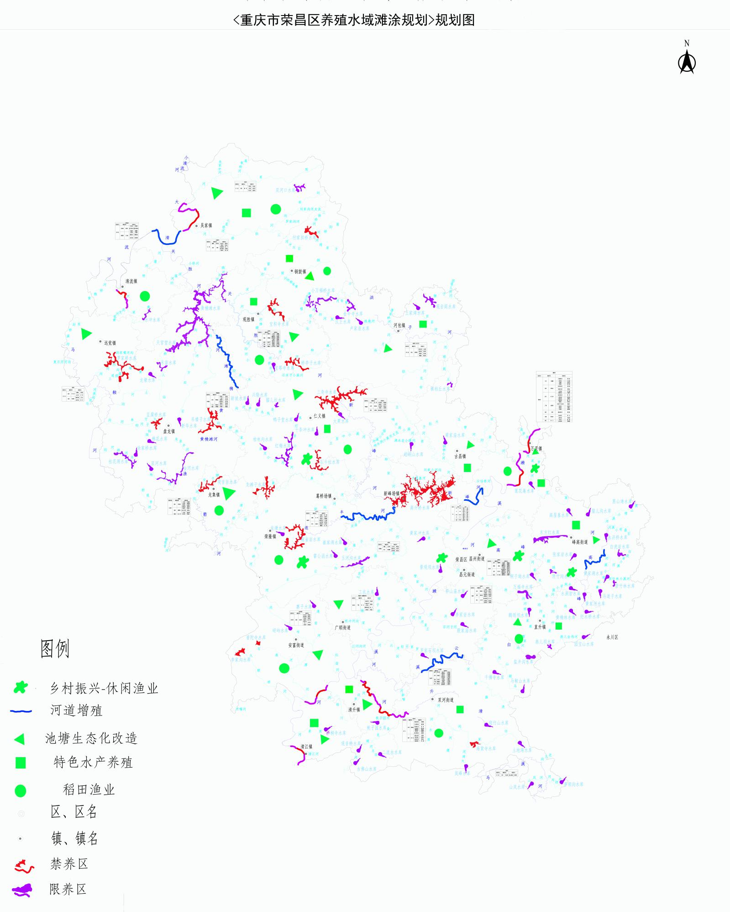

附图2

荣昌区行政区划图
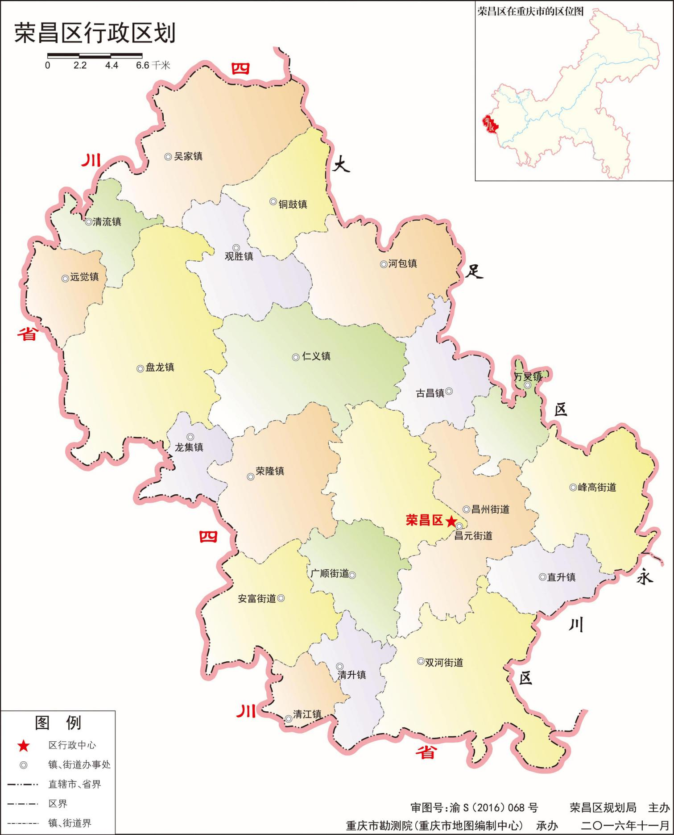

附图3

荣昌区地势图
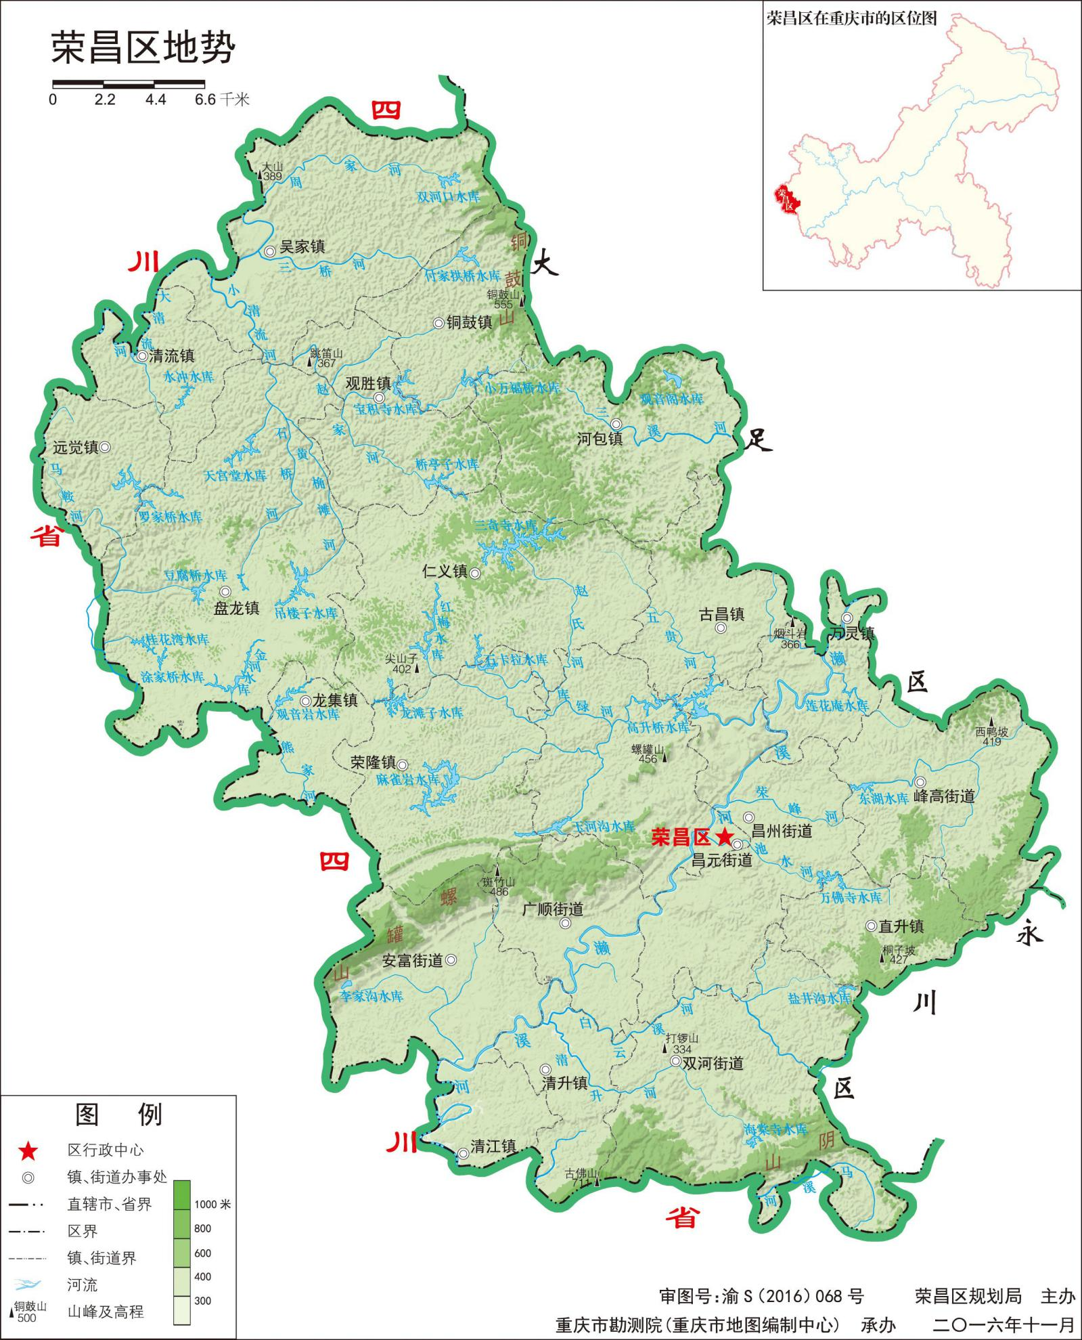

附图4

荣昌区水系图
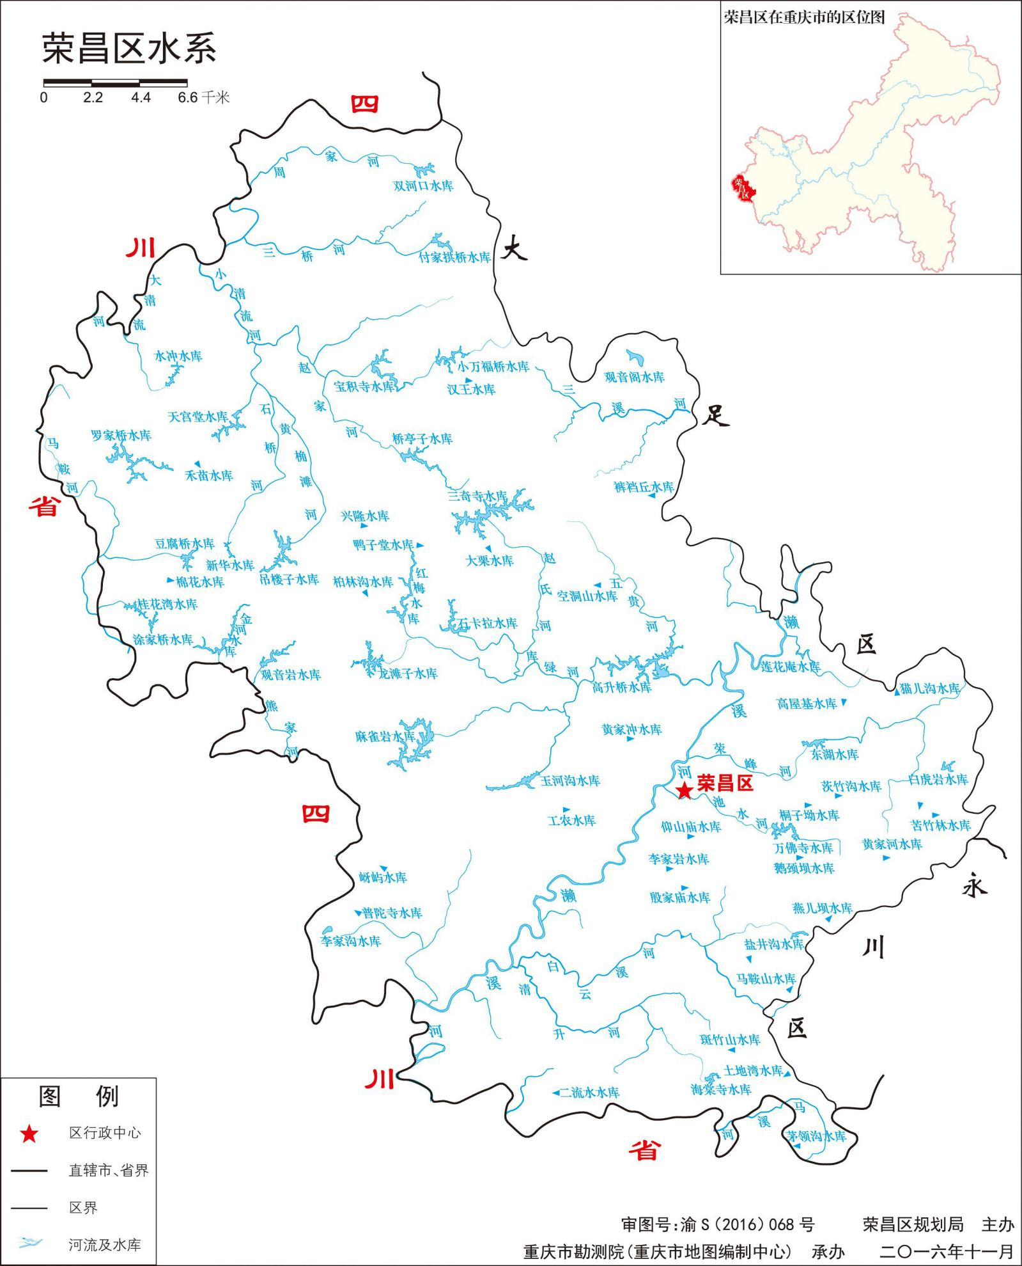

附图5

荣昌区区位图

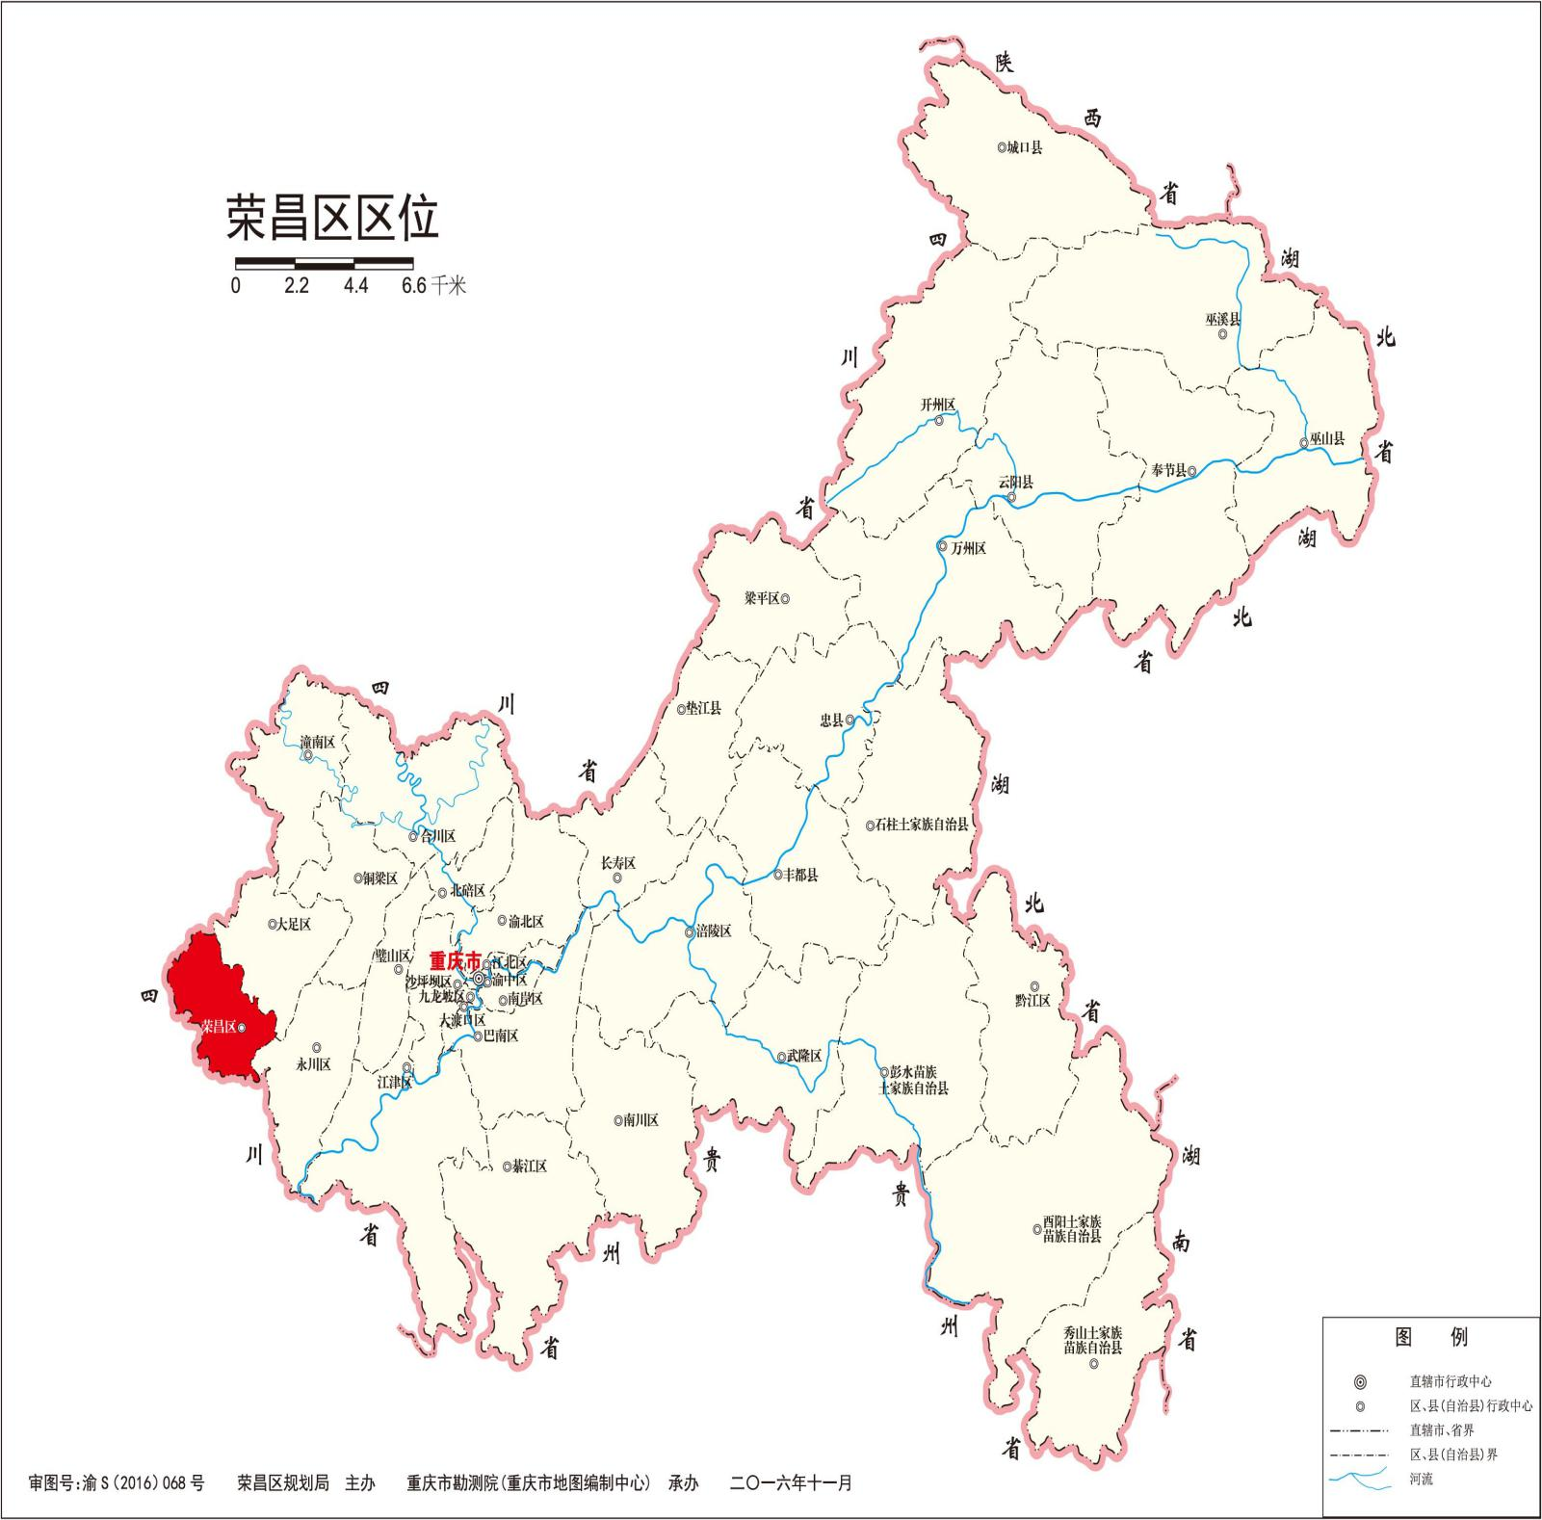

附表1

荣昌区溪河鱼类名录及其分布表

分布水域  鱼类名 | 濑溪河 | 清流河 | 小清  流河 | 新丰河 | 峰高河 | 其他  水域
I鲤形目Cypriniformes
鲤科Cyprinidae
（一）鲤亚科Cyprinirae
1、鲤属——鲤鱼Cyprinus（Cyprinus）CarpioLinnaeus | + | + | + | + | + | +
2、鲫属——鲫鱼Carassiusauratusauratus（Linnaeus） | + | + | + | + | + | +
（二）鲢亚科Hypophthalmichyirae
3、鲢属——鲢鱼HypophthalmichthiysIitrix  （CuvieretValenciennes） | + | + | + | + | + | +
4、鳙属——鳙鱼  Aristichthysnobilis（Richardson） | + | + | + | + | + | +
（三）雅罗鱼亚科Leuciscinae
5.青鱼属——青鱼Mylopharyngodonpiceus（Richardson） | + | + | + | + | + | +
6、草鱼属——草鱼Ctenopharyngodonidellus  （CuvieretValenciennes） | + | + | + | + | + | +
7、赤眼鳟属——赤眼鳟Squaliobarbuscurriculus（Richardson） | + | + | + | + | +
8、马口鱼属——南方马口鱼  OpsarichtysuncirsotrisbidensGunther | + | + | + | + | + | +
（四）鲴亚科Xenocyprinae
9、鲴属——黄尾鲴  XenocyprisdavidiXenocypris | + | + |  |  |  | +
10、斜颌鲴属——细鳞斜颌鲴Plagiognathopsmicrolepis（Bleeker） | + | + | + |  |  | +
11、逆鱼属——逆鱼  Acanthobramasimony（Bleeker） | + | + | + |  | +
（五）鱼巴亚科Barbinae
12、四须鱼巴属——中华倒刺鱼巴  Barbinaes（spinibarbussiuesis（Bleeker）） | + | + |  |  | +
13、突吻属——（1）四川白甲Varicorhinus（onychostoma）angustistomatusFang | + | + |  |  | +
（2）突吻属——白甲Varicorhinus（onychostoma）simus（SauvageetDabry） | + | + |  |  | +
14、华鲮属——华鲮Sinilabeorendahli（kimura） | + | + |  |  | +
（六）鳊亚科Abramidinae
15鳊属——长春鳊Parabramispekinensis（Basilewsky） | + | + | + | + | + | +
16、鲂属——（1）团头鲂MegabramaamblycephalaYih | + | + | + | + | + | +
（2）三角鲂Megabramatermiralis（Richardson） | + | + | + | + | + | +
17、红鮊属——翘嘴红鮊Erythroulterilishaeformis（Bleeker） | + | + | + | + | +
18、近红鮊属——高体近红鮊Ancherythroculterkurematsui（kemura） | + | + | + | + | +
19、鮊属——红鳍鮊（1）CultererythropterusBasilewsky | + |  |  | +
20（2）拟尖嘴红鮊
21（3）蒙古红鮊
22、鯵条属——（1）黑尾鯵条  H、pigromarginisYihetwoo | + | + | + | + | +
（2）鯵条属——鯵条H、lecisulus（Basilewsky） | + | + | + | + | +
（七）枸亚科Gobioninae
23、华腺属——华腺SarcocheilichthyssinensissinensisBleeker | + | + |  |  | +
24、鱼骨鱼属——花鱼骨HemibarbusmaculatesBleeker | + | + | + |  | +
25、麦穗鱼属——麦穗鱼Pseudorasboraparva  （TemmincketSchlege） | + | + | + | + | + | +
（八）鱼皮亚科Acheilognathinae
26、鱼皮鱼属——（1）中华鱼旁鱼皮鱼  RhodeussinensisGunther | + | + | + | + | + | +
鱼皮鱼属——（2）高体鱼旁鱼皮鱼Rhodeusocellatus（Kner） | + | + | + | + | + | +
27、刺鱼皮鱼属——峨嵋刺鱼皮
AcanthorhodeusomeiensisShihetTchang
二、鳅科Cobitis
28、花鳅属——花鳅 | + | + | + | + | + | +
29、泥鳅属——泥鳅 | + | + | + | + | + | +
三、平鳍鳅科Homalopteridae
30、爬岩鳅属——四川华吸鳅  SinogastromyzonszechuanensisszechuanensisFang | + | + | + |  | +
31、间爬岩鳅属——中华间爬岩鳅Hemimyzonsinensis（sauvageetDabrydeThiersant） | + | + | + |  | +
Ⅱ鲶形目Silutifmes
四、鲶科Siluridae
32、鲶属——鲶鱼SilurusasotusLinnaeus | + | + | + | + | + | +
五、鱼危科Bagridae
33、鳆属——大鳍鳆HemibagrusmacropterusBleeker | + | + | + |  | +
34、黄桑鱼属——黄桑鱼Pseudobagrusfulvidraco（Richardson） | + | + | + | + | + | +
III鲈形目Perciformes
六、暇虎鱼科Gobiidae
35、暇虎鱼属——吻暇虎Ctenogobiusgiurinus（Rutter） | + | + | + | + | + | +
七、攀鲈科Anabantidae
36、斗鱼属——（1）叉尾斗鱼Macropodusopercularis（Linnaeus） | + | + | + | + | + | +
（2）圆尾斗鱼Macropoduschinensis（Bloch） | + | + | + | + | + | +
八、塘鳢科Eleotridae
37、沙鳢属——沙鳢Odontobutisobscura（TemmincketSchlegel） | + | + |  |  | + | +
九、鳢科Ophicephalidae
38.乌鳢属——乌鳢Ophicephalusargus（Cantor）
IV合鳃目Symbranchiformes
十、合鳃科Symbranchidae
39、黄鳝属——黄鳝Monopterusalbus（Zuiew） | + | + | + | + | + | +
V、鱼将形目Cyprinodontifroms
十、鱼将科Cyprinodontidae
40、鱼将鱼属——青鱼将Oryziaslatipes（Schlegel） | + | + | + | + | + | +

附表2

重庆市荣昌区河库水质检测结果
河流 | 名称 |  | 总磷（mg/L） | 溶解氧（mg/L） | BOD5（mg/L） | COD（mg/L） | pH | 氨氮（mg/L） | 高锰酸盐指数（mg/L） | 挥发酚类（mg/L） | 水质类别
Ⅲ类水质标准 |  |  | ≤0.2 | ≥5 | ≤4 | ≤20 | 6~9 | ≤1.0 | ≤6 | ≤0.005
濑溪河 |  | 濑溪河入境点 | 0.141 | 17.59 | 0.9 | 17.2 | 7.53 | 0.152 | 5.01 | 0.0008 | Ⅲ
 |  | 高笋河入河口 | 0.176 | 7.06 | 2.85 | 17.9 | 7.90 | 0.224 | 8.88 | 0.0035 | Ⅳ
 |  | 田家河入河口 | 0.029 | 8.71 | 1.72 | 7.3 | 8.30 | 0.114 | 4.76 | 0.0027 | Ⅲ
 |  | 仙桥河入河口 | 0.161 | 8.9 | 3.24 | 16.4 | 7.45 | 0.133 | 8.97 | 0.00089 | Ⅳ
 |  | 莲花河入河口 | 0.13 | 9.34 | 1.11 | 6.0 | 7.75 | 0.049 | 4.76 | 0.0027 | Ⅲ
 |  | 昌州万灵镇界点 | 0.134 | 11.31 | 3.03 | 17.2 | 8.15 | 0.162 | 5.33 | 0.004 | Ⅲ
 |  | 新峰河入河口 | 0.087 | 11.6 | 2.96 | 14.1 | 8.48 | 0.169 | 5.33 | 0.0028 | Ⅲ
 |  | 小坝河入河口 | 0.145 | 8.89 | 4.09 | 11.3 | 7.68 | 0.291 | 5.73 | 0.0051 | Ⅳ
 |  | 双石桥河入河口 | 1.128 | 4.36 | 2.91 | 21.0 | 7.67 | 1.338 | 8.8 | 0.0029 | 劣Ⅴ
 |  | 峰高河入河口 | 0.483 | 14.47 | 9.07 | 19.7 | 7.63 | 0.324 | 9.85 | 0.0018 | 劣Ⅴ
 |  | 昌元昌州镇界点 | 0.13 | 10.76 | 2.65 | 11.3 | 7.96 | 0.259 | 6.38 | 0.003 | Ⅳ
 |  | 管家沟河入河口 | 1.976 | 2.13 | 1.21 | 39.7 | 7.63 | 4.618 | 12.28 | 0.0143 | 劣Ⅴ
 |  | 邓家河入河口 | 1.967 | 5.23 | 3.94 | 31.0 | 7.50 | 4.875 | 9.13 | 0.0021 | 劣Ⅴ
 |  | 昌元广顺镇界点 | 0.262 | 9.32 | 2.95 | 12.2 | 7.81 | 0.469 | 6.62 | 0.0025 | Ⅳ
 |  | 盐井河入河口 | 0.79 | 10.22 | 8.63 | 47.4 | 7.53 | 0.295 | 15.67 | 0.0021 | 劣Ⅴ
 |  | 王家河坝河入河口 | 0.798 | 9.34 | 8.27 | 42.5 | 7.35 | 0.504 | 14.7 | 0.0018 | 劣Ⅴ
 |  | 檬子桥河入河口 | 0.708 | 8.76 | 5.66 | 17.5 | 7.63 | 1.06 | 11.71 | 0.0141 | 劣Ⅴ
 |  | 陈家河入河口 | 0.301 | 9.56 | 6.56 | 16.0 | 7.58 | 0.759 | 7.43 | 0.003 | Ⅴ
 |  | 同兴河入河口 | 0.215 | 8.84 | 3.11 | 20.1 | 7.60 | 0.198 | 7.59 | 0.004 | Ⅳ
 |  | 广顺清升镇界点 | 0.405 | 9.09 | 5.59 | 12.2 | 7.60 | 0.607 | 7.27 | 0.001 | 劣Ⅴ
 |  | 江河沟河入河口 | 0.343 | 8.09 | 4.35 | 25.6 | 7.61 | 0.862 | 10.02 | 0.00094 | Ⅴ
 |  | 安富广顺清升镇界点 | 0.355 | 9.31 | 5.64 | 16.5 | 7.71 | 0.83 | 7.67 | 0.0032 | Ⅴ
 |  | 清升河入河口 | 0.13 | 10.53 | 7.3 | 16.5 | 7.6 | 0.12 | 7.59 | 0.00057 | Ⅴ
 |  | 河嘴河入河口（红庙河） |  |  |  |  | 7.58
 |  | 川祖河入河口 | 0.161 | 4.73 | 2.71 | 21.2 | 7.29 | 0.685 | 10.34 | 0.00094 | Ⅴ
 |  | 安富清江镇界点 | 0.425 | 9.89 | 7.09 | 14.5 | 7.70 | 0.669 | 7.83 | 0.0024 | 劣Ⅴ
 |  | 洗布潭河入河口 | 0.2 | 8.25 | 5.85 | 16.4 | 7.56 | 1.892 | 8.32 | 0.001 | Ⅴ
 |  | 红庙河入河口（九眼桥河） |  |  |  |  | 7.33
 |  | 莫家河入河口 |  |  |  |  | 7.59
 |  | 清江河入河口 | 0.891 | 4.02 | 3.16 | 46.1 | 7.72 | 3.666 | 15.75 | 0.0066 | 劣Ⅴ
 |  | 濑溪河出境点 | 0.18 | 10.69 | 3.5 | 26.0 | 7.60 | 0.27 | 6.9 | 0.0017 | Ⅳ
 |  | 金龙湖河出境口 | 0.033 | 7.66 | 2.12 | 8.1 | 8.07 | 0.184 | 5 | 0.0079 | Ⅳ
五贵河 |  | 响水洞小溪河入河口 |  |  |  |  | 7.46
 |  | 仁义古昌镇界点 | 0.103 | 7.52 | 1.7 | 16.5 | 7.81 | 0.172 | 6.86 | 0.0018 | Ⅳ
 |  | 大肚子河入河口 | 0.336 | 7.93 | 3.7 | 27.3 | 8.17 | 0.388 | 10.42 | 0.0061 | Ⅴ
 |  | 拱桥小河沟入河口 | 0.576 | 8.47 | 6.3 | 31.8 | 8.88 | 0.146 | 13.41 | 0.0017 | 劣Ⅴ
 |  | 五贵河入河口 | 0.064 | 9.22 | 1.9 | 16.4 | 8.94 | 0.117 | 6.48 | 0.0017 | Ⅳ
珠溪河  （洪子河） |  | 跳瞪河入河口 |  |  |  |  | 7.3
 |  | 唐家桥河入河口 | 0.429 | 6.34 | 2.2 | 21.6 | 7.5 | 0.375 | 8.56 | 0.0039 | 劣Ⅴ
 |  | 海月河入河口 | 0.149 | 9.32 | 4.9 | 23.7 | 7.51 | 0.22 | 10.58 | 0.0043 | Ⅴ
 |  | 百昌河入河口 | 0.048 | 10.03 | 1.9 | 31.0 | 7.72 | 0.178 | 10.34 | 0.0028 | Ⅴ
 |  | 弥陀河入河口 | 0.052 | 10.17 | 2.2 | 17.1 | 7.52 | 0.114 | 6.94 | 0.0023 | Ⅳ
 |  | 珠溪河出境点 | 0.068 | 10.74 | 2.4 | 16.4 | 8.02 | 0.185 | 7.27 | 0.0026 | Ⅳ
白云溪河 |  | 马鞍山河入河口 | 0.037 | 7.6 | 3.1 | 11.7 | 7.32 | 0.195 | 6.22 | 0.0007 | Ⅳ
 |  | 郑家桥河入河口 | 0.06 | 9.27 | 1.9 | 11.8 | 8.15 | 0.185 | 6.06 | 0.0037 | Ⅳ
 |  | 渔盛桥河入河口 |  |  |  |  | 7.3
 |  | 昌州双河镇界点 | 0.153 | 13.36 | 6.5 | 13.8 | 7.61 | 0.582 | 7.59 | 0.0025 | Ⅴ
 |  | 双河清升镇界点 | 0.277 | 9.23 | 7.8 | 17.1 | 7.76 | 0.143 | 9.13 | 0.0033 | Ⅴ
 |  | 白云溪河入河口 | 0.095 | 11.05 | 4.1 | 17.9 | 7.68 | 0.153 | 7.67 | 0.0031 | Ⅳ
三拱桥河 |  | 石灰冲河入河口 | 0.161 | 9.52 | 2.9 | 20.9 | 7.53 | 0.291 | 8.72 | 0.001 | Ⅳ
 |  | 吴家铜鼓镇界点 | 0.464 | 12.66 | 11 | 49.1 | 8.68 | 0.178 | 16.32 | 0.0057 | 劣Ⅴ
 |  | 刘家沟河 | 0.176 | 9.4 | 4.8 | 17.7 | 8.16 | 0.088 | 9.05 | 0.003 | Ⅳ
 |  | 七星桥河入河口 | 0.122 | 9.4 | 2.1 | 16.9 | 7.65 | 0.017 | 6.06 | 0.0005 | Ⅳ
 |  | 三拱桥河入河口 | 0.471 | 9.9 | 8.7 | 47.9 | 8.63 | 0.185 | 16.24 | 0.0049 | 劣Ⅴ
连丰河 |  | 荣隆昌元镇界点 | 0.118 | 8.3 | 2.9 | 21.2 | 7.47 | 0.214 | 7.03 | 0.0015 | Ⅳ
 |  | 双庙子河入河口 | 0.196 | 6.61 | 2.1 | 21.0 | 7.66 | 0.169 | 5.57 | 0.0029 | Ⅳ
 |  | 连丰河入河口 | 0.075 | 11.36 | 2.6 | 22.0 | 7.54 | 0.201 | 5.17 | 0.0023 | Ⅳ
许溪河 |  | 荣隆昌元镇界点 | 0.118 | 11.82 | 6.5 | 15.1 | 7.71 | 0.149 | 5.73 | 0.0022 | Ⅴ
 |  | 叫花岩河入河口 | 0.165 | 8.75 | 2.1 | 19.2 | 7.43 | 0.123 | 3.23 | 0.0042 | Ⅲ
 |  | 高滩子河入河口 | 0.099 | 7.91 | 2.8 | 8.4 | 7.55 | 0.133 | 4.28 | 0.0053 | Ⅳ
 |  | 廖家河入河口 | 0.075 | 6.97 | 1.3 | 15.4 | 7.62 | 0.159 | 3.88 | 0.0141 | Ⅴ
 |  | 许溪河入河口 | 0.11 | 10.19 | 5.3 | 20.2 | 7.5 | 0.133 | 5.49 | 0.0022 | Ⅳ
黄桷滩河 |  | 胡家拱桥河沟入河口 | 0.219 | 18.51 | 4.2 | 25.0 | 7.23 | 0.175 | 9.04 | 0.0017 | Ⅳ
 |  | 金线吊葫芦河沟入河口 |  |  |  |  | 7.55
 |  | 水井沟入河口 |  |  |  |  | 8.27
 |  | 石河沟入河口 | 0.075 | 9.63 | 4.7 | 15.0 | 8.47 | 0.158 | 7.43 | 0.0043 | Ⅳ
 |  | 仙人桥河入河口 | 0.06 | 11.61 | 3.1 | 12.2 | 7.95 | 0.075 | 6.3 | 0.0015 | Ⅳ
洗布潭河 |  | 通安河入河口 |  |  |  |  | 7.84
 |  | 石燕河入河口 |  |  |  |  | 7.5
 |  | 洗布潭河入河口 | 0.2 | 8.25 | 5.9 | 16.4 | 7.56 | 1.892 | 8.32 | 0.001 | Ⅴ
 |  | 双河清升镇界点 | 0.506 | 8.23 | 4.8 | 11.8 | 8.1 | 1.266 | 6.87 | 0.003 | 劣Ⅴ
 |  | 桃子园河入河口 | 1.287 | 6.89 | 3.1 | 9.2 |  | 1.041 | 6.22 | 0.0045 | 劣Ⅴ
 |  | 罗汉河入河口 | 0.444 | 7.9 | 3.8 | 18.4 | 7.33 | 0.624 | 8.56 | 0.0054 | 劣Ⅴ
 |  | 清升河入河口 | 0.13 | 10.53 | 7.3 | 16.5 | 7.6 | 0.12 | 7.59 | 0.00057 | Ⅴ
关胜河 |  | 仁义观胜镇界点 |  |  |  |  | 7.31
 |  | 麻柳河入河口 | 0.235 | 13.53 | 3.9 | 21.2 | 8.77 | 0.133 | 8.56 | 0.0037 | Ⅳ
 |  | 石床子小溪沟入河口 | 0.126 | 8.88 | 3.7 | 24.8 | 7.76 | 0.153 | 9.27 | 0.0013 | Ⅳ
 |  | 陈家河入河口 |  |  |  |  | 7.69
 |  | 白升桥河入河口 | 0.095 | 10.53 | 1.4 | 16.9 | 8.72 | 0.085 | 7.83 | 0.0049 | Ⅳ
 |  | 小河沟河入河口 | 0.048 | 12.12 | 1 | 10.9 | 7.9 | 0.301 | 5.9 | 0.0014 | Ⅲ
 |  | 观胜盘龙镇界点 | 0.071 | 9.79 | 5.5 | 12.2 | 8.19 | 0.243 | 6.14 | 0.0017 | Ⅳ
 |  | 小万福桥河入河口 | 0.13 | 10.95 | 4.2 | 12.2 | 8.25 | 0.159 | 6.62 | 0.0023 | Ⅳ
 |  | 铜鼓河入河口 | 0.06 | 9.71 | 1.4 | 13.3 | 8.31 | 0.149 | 6.54 | 0.0032 | Ⅳ
 |  | 跳河沟河入河口 | 0.103 | 9.74 | 5.3 | 11.1 | 8.61 | 0.027 | 7.51 | 0.0012 | Ⅳ
 |  | 烂河堰河入河口 | 0.126 | 9.66 | 3.9 | 16.0 | 8.51 | 0.011 | 7.27 | 0.0045 | Ⅳ
 |  | 小桥河入河口 | 0.091 | 9.24 | 1.6 | 10.0 | 8.56 | 0.027 | 6.22 | 0.004 | Ⅳ
 |  | 跨河堰河入河口 |  |  |  |  | 7.63
 |  | 关胜河入河口 | 0.13 | 10.19 | 8.1 | 26.9 | 8.52 | 0.036 | 9.37 | 0.0023 | Ⅴ
周家河 |  | 九板桥河入河口 | 0.106 | 8.96 | 1.6 | 18.6 | 7.69 | 0.011 | 5.01 | 0.0031 | Ⅲ
 |  | 周家河入河口 | 0.087 | 8.66 | 2.1 | 14.1 | 8.06 | 0.033 | 5.09 | 0.005 | Ⅲ
马溪河 |  | 矛岭沟河入河口 |  |  |  |  | 7.56
 |  | 山岚河入河口 | 0.172 | 8.25 | 2.5 | 15.4 |  | 0.111 | 6.78 | 0.0012 | Ⅳ
 |  | 老王沟入河口 |  |  |  |  | 7.48
 |  | 马溪河出境点 | 0.021 | 9.16 | 2 | 12.2 | 7.56 | 0.153 | 5.09 | 0.0021 | Ⅲ
大清流河  （含小清流河） |  | 大清流河入境点 | 0.06 | 13.25 | 2.6 | 18.00 | 8.12 | 0.73 | 5.7 | 0.0012 | Ⅲ
 |  | 周家河入河口 | 0.087 | 8.66 | 2.1 | 14.1 | 8.06 | 0.033 | 5.09 | 0.005 | Ⅲ
 |  | 三拱桥河入河口 | 0.471 | 9.9 | 8.7 | 47.9 | 8.63 | 0.185 | 16.24 | 0.0049 | 劣Ⅴ
 |  | 关胜河入河口 | 0.13 | 10.19 | 8.1 | 26.9 | 8.52 | 0.036 | 9.37 | 0.0023 | Ⅴ
 |  | 吴家清流镇界点 | 0.203 | 10.17 | 5.6 | 14.9 | 8.41 | 0.005 | 6.78 | 0.0045 | Ⅳ
 |  | 黄家河入河口 | 0.289 | 6.18 | 3.8 | 18.8 | 7.55 | 1.04 | 7.67 | 0.0011 | Ⅳ
 |  | 大清流河出境点 | 0.1 | 15.22 | 2.5 | 19.00 | 8.43 | 0.26 | 5.2 | 0.0012 | Ⅲ
峰高河 |  | 直升峰高镇界点 | 0.246 | 7.76 | 2.5 | 14.9 | 7.36 | 0.295 | 7.67 | 0.0034 | Ⅳ
 |  | 黄家湾小溪河入河口 | 0.246 | 5.21 | 3.3 | 16.9 | 7.31 | 0.382 | 7.51 | 0.0045 | Ⅳ
 |  | 石盘村小溪河入河口 | 0.188 | 5.78 | 1.9 | 13.5 | 7.61 | 0.188 | 6.7 | 0.00076 | Ⅳ
 |  | 黑山靖小溪河入河口 | 0.273 | 4.38 | 3 | 18.6 | 7.57 | 0.53 | 8.8 | 0.0016 | Ⅳ
 |  | 跳蹬子河入河口 | 0.079 | 9.2 | 1.3 | 6.7 | 7.36 | 0.101 | 3.8 | 0.0049 | Ⅲ
 |  | 玉带河入河口 | 0.444 | 7.54 | 6.2 | 16.1 | 7.38 | 1.195 | 9.69 | 0.0021 | 劣Ⅴ
 |  | 峰高河入河口 | 0.483 | 14.47 | 9.1 | 19.7 | 7.63 | 0.324 | 9.85 | 0.0018 | 劣Ⅴ
池水河 |  | 姜冲河入河口 | 0.165 | 9.06 | 5.6 | 23.5 | 7.36 | 0.182 | 9.85 | 0.0015 | Ⅳ
 |  | 水洞岩小溪河入河口 | 2.31 | 7.26 | 5.6 | 29.0 | 7.62 | 1.757 | 14.14 | 0.0019 | 劣Ⅴ
 |  | 徐家河沟入河口 |  |  |  |  | 7.28
 |  | 蔡家桥河沟入河口 | 0.491 | 6.55 | 4.5 | 16.4 | 7.55 | 0.788 | 13.57 | 0.0031 | 劣Ⅴ
 |  | 昌州直升镇界点 | 1.477 | 16.93 | 16 | 15.6 | 8.98 | 0.453 | 17.93 | 0.0071 | 劣Ⅴ
 |  | 昌州昌元镇界点 |  |  |  |  | 7.56
新峰河 |  | 水口山小溪河入河口 |  |  |  |  | 7.43
 |  | 仁义昌元镇界点 | 0.079 | 9.84 | 1.6 | 23.0 | 7.72 | 0.227 | 5.09 | 0.0017 | Ⅳ
 |  | 潮水河入河口 | 0.044 | 8.81 | 1.6 | 13.2 | 7.88 | 0.614 | 6.3 | 0.0011 | Ⅳ
 |  | 象鼻河入河口 | 0.106 | 9.2 | 2 | 23.3 | 7.66 | 0.256 | 7.27 | 0.0045 | Ⅳ
 |  | 柳家河入河口 | 0.141 | 6.66 | 3.9 | 26.6 | 7.39 | 0.198 | 8.4 | 0.0028 | Ⅳ
 |  | 昌元古昌镇界点 | 0.075 | 10.58 | 3.2 | 10.0 | 8.81 | 0.036 | 6.78 | 0.0017 | Ⅳ
 |  | 新峰河入河口 | 0.087 | 11.6 | 3 | 14.1 | 8.48 | 0.169 | 5.33 | 0.0028 | Ⅲ
 |  | 杨家河入河口 | 0.141 | 7.89 | 3.2 | 13.3 | 7.74 | 0.175 | 6.62 | 0.0011 | Ⅳ
 |  | 盘龙龙集镇界点 | 0.184 | 7.32 | 3.1 | 25.0 | 7.27 | 0.211 | 8 | 0.0031 | Ⅳ
 |  | 狮子坟小河沟入河口 |  |  |  |  | 7.42
 |  | 清和桥小河沟入河口 | 0.184 | 9.95 | 3.1 | 24.4 | 7.38 | 0.146 | 8.24 | 0.0035 | Ⅳ
 |  | 渔箭河出境点 | 0.06 | 8.87 | 2.6 | 30.00 | 7.30 | 1.49 | 8.5 | 0.0009 | Ⅳ
 |  | 云丰河入河口 | 0.223 | 9.29 | 3.2 | 14.3 | 7.65 | 0.127 | 6.46 | 0.00086 | Ⅳ
 |  | 太平桥河出境点 | 0.137 | 9.63 | 6.4 | 22.7 | 7.43 | 0.211 | 8.08 | 0.0014 | Ⅴ
陈家河 |  | 檬子桥河入河口 | 0.708 | 8.76 | 5.7 | 17.5 | 7.63 | 1.06 | 11.71 | 0.0141 | 劣Ⅴ
 |  | 陈家河入河口 | 0.301 | 9.56 | 6.6 | 16.0 | 7.58 | 0.759 | 7.43 | 0.003 | Ⅴ
 |  | 马鞍河入境点1 | 0.188 | 8.22 | 1.3 | 7.3 | 7.61 | 0.036 | 4.85 | 0.0034 | Ⅲ
 |  | 龙河桥河沟入河口 | 0.39 | 8.55 | 0.6 | 8.5 | 7.87 | 0.082 | 4.6 | 0.00048 | Ⅴ
 |  | 马鞍河入境点2 | 0.289 | 10.07 | 1.2 | 11.1 | 7.99 | 0.075 | 5.57 | 0.0021 | Ⅳ
 |  | 土河沟入河口 | 0.238 | 9.21 | 1 | 10.9 | 7.92 | 0.065 | 10.74 | 0.0012 | Ⅴ
 |  | 盘龙远觉镇界点 | 0.203 | 9.28 | 2 | 13.9 | 7.80 | 0.056 | 7.51 | 0.0017 | Ⅳ
 |  | 马迹沟溪沟入河口 |  |  |  |  | 7.66
 |  | 黄陵凹河沟入河口 | 0.196 | 4.78 | 3.9 | 19.2 | 7.34 | 0.098 | 8.24 | 0.005 | Ⅳ
 |  | 马鞍河出境点2 | 0.207 | 8.38 | 1.9 | 10.0 | 8.52 | 0.082 | 6.87 | 0.004 | Ⅳ
 |  | 马鞍河入境点3 | 0.227 | 9.09 | 3 | 15.2 | 7.79 | 0.082 | 7.27 | 0.0014 | Ⅳ
 |  | 马鞍河出境点3 | 0.09 | 11.36 | 2.8 | 24.00 | 8.49 | 0.2 | 5.5 | 0.0013 | Ⅳ
 |  | 复旦河河沟入河口 | 0.188 | 11.45 | 3 | 18.2 | 8.08 | 0.017 | 9.21 | 0.0028 | Ⅳ
 |  | 连封桥溪沟 | 0.196 | 6.9 | 4.2 | 16.5 | 7.70 | 0.114 | 7.75 | 0.0014 | Ⅳ
峰高河 |  | 峰高、昌州镇界点 |  |  |  |  | 7.44

抄送：区纪委，区法院，区检察院，区人武部，区委办公室，区人大
办公室，区政协办公室。
重庆市荣昌区人民政府办公室 2018年11月7日印发

